# 原型的作用

构造函数的所有实例都可以访问构造函数原型中的方法和属性。

也就是把共有的东西统一存放到一个共享空间。这样可以避免相同函数重复声明，减少空间占用，节省内存。

1.闭包主要用在以下几个方面  
a.缓存数据提高计算速度  
b.惰性函数  
c.函数柯里化  
在框  
架中闭包被大量使用，有时间可以分析一下

2.原型链主要用于继承，其实就是为了代码复用。因为js算不上是面向对象的语言，继承是基于原型实现而不是基于类实现的，所以继承的思想提现的不是特别深。

# 闭包

 闭包就是能够读取其他函数内部变量的函数。

由于在javascript中，只有函数内部的子函数才能读取局部变量，所以说，闭包可以简单理解成“定义在一个函数内部的函数“。

# Mongodb

**MongoDB 将数据存储为一个文档，数据结构由键值(key=>value)对组成。MongoDB 文档类似于 JSON 对象。字段值可以包含其他文档，数组及文档数组。**

**在传统的关系型数据库中，数据是以表单为媒介进行存储的，每个表单均拥有纵向的列和横向的行。**

# Nginx

http服务，代理，cache

include 导入配置

代理

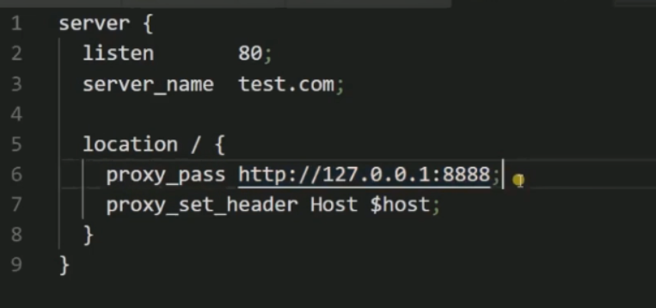

缓存

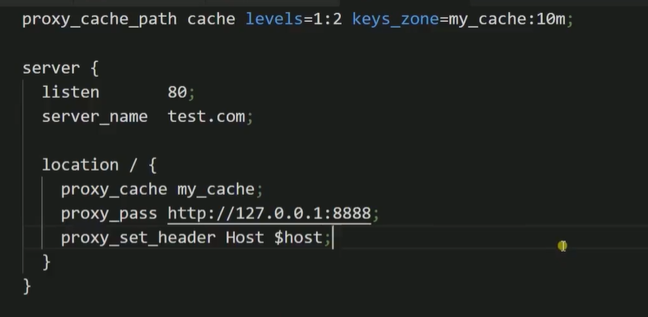

# 北森

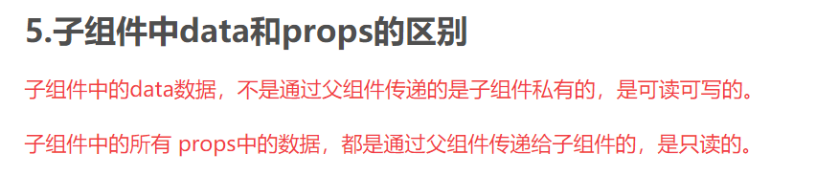

## 实现拖拽功能

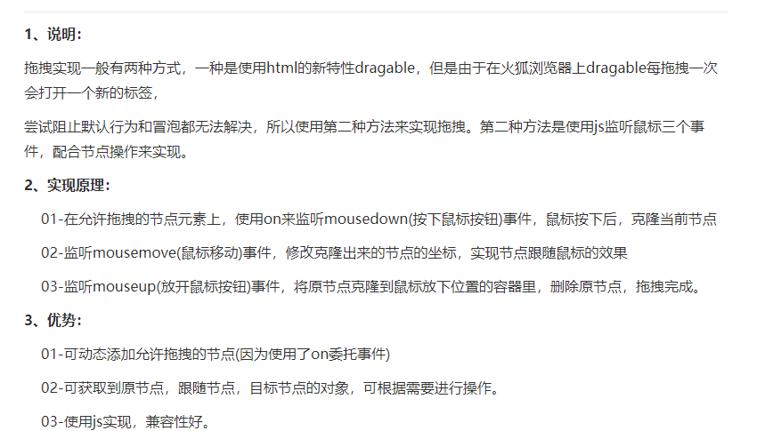

# 内核

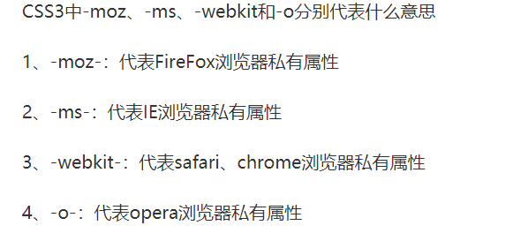

# MVC MVP MVVM

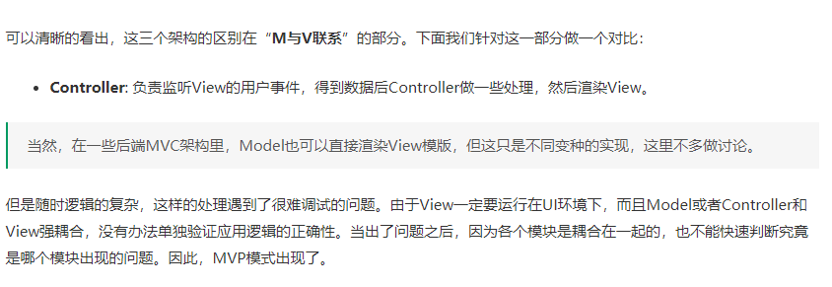

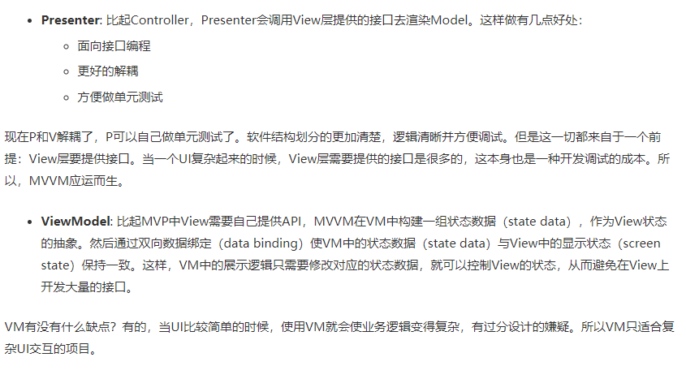

# Flux

单向数据流

Flux 的核心就是一个简单的约定：视图层组件不允许直接修改应用状态，只能触发 action。应用的状态必须独立出来放到 store 里面统一管理，通过侦听 action 来执行具体的状态操作。

# Require.js

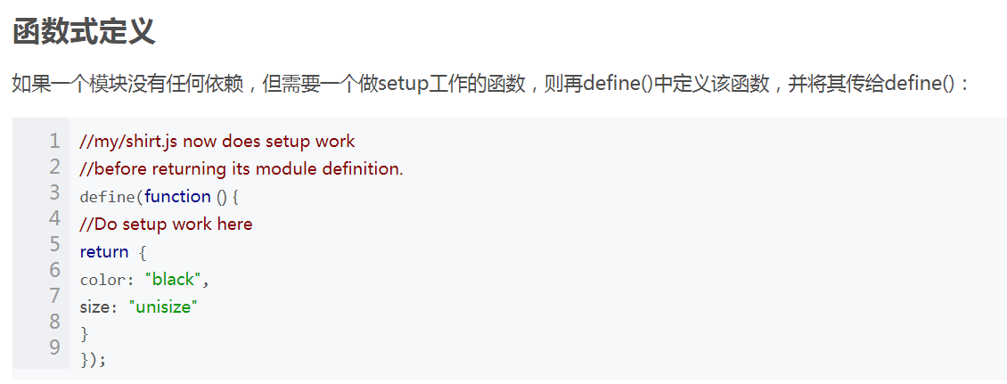

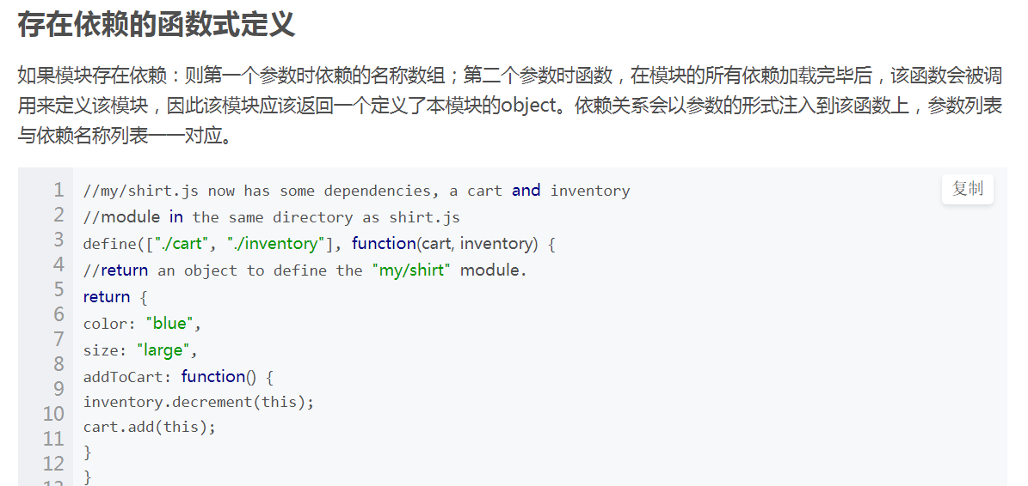

# Jwt

简而言之，JWT就是一个加密的字符串，作为验证信息在计算机之间传递，只有可以访问加密密钥的计算机才能对其进行解密，从而验证携带这个令牌的请求是否合法。

JWT通过一种加密的方式，将加密后的数据保存返回给用户本地进行保存，我们称为token数据。其数据由三部分组成：**header声明类型和加密的算法 ,** **payload负载,** **签名**

要抵御 CSRF，关键在于在请求中放入黑客所不能伪造的信息，并且该信息不存在于 cookie 之中。可以在 HTTP 请求中以参数的形式加入一个随机产生的 token，并在服务器端建立一个拦截器来验证这个 token，如果请求中没有 token 或者 token 内容不正确，则认为可能是 CSRF 攻击而拒绝该请求。

# Svg,canvas

### svg是矢量图，canvas是位图。

SVG 是一种使用 XML 描述 2D 图形的语言。

　在 SVG 中，每个被绘制的图形均被视为对象。

Canvas 通过 JavaScript 来绘制 2D 图形。

Canvas 是逐像素进行渲染的。

位图与分辨率无关，缩放后不会失真；位图放大会产生马赛克。  
位图色彩表现能力丰富；矢量图色彩简单。

# 正则表达式

/abc/g 匹配abc

/[0-9][1]/ []代表一位

/(abc|bcd))/ 匹配 abc 或者 bcd （）会记录里面匹配的内容 /1

/[^]/ [^a]代表不是a

/^abc$/ 必须是abc

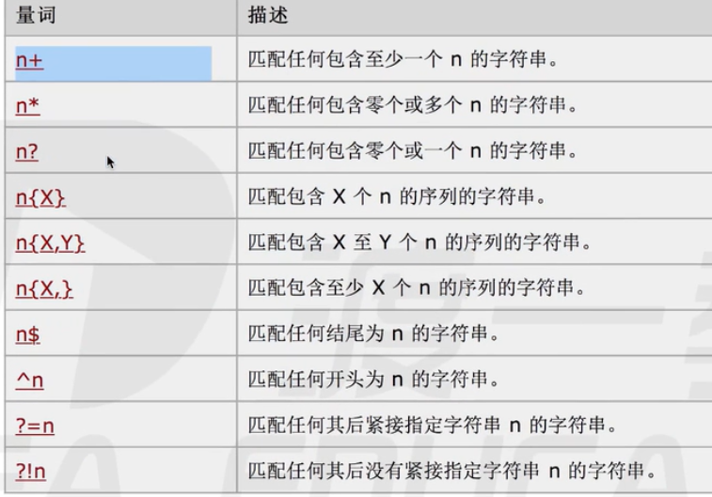

# Cmd,amd,es6,commod js

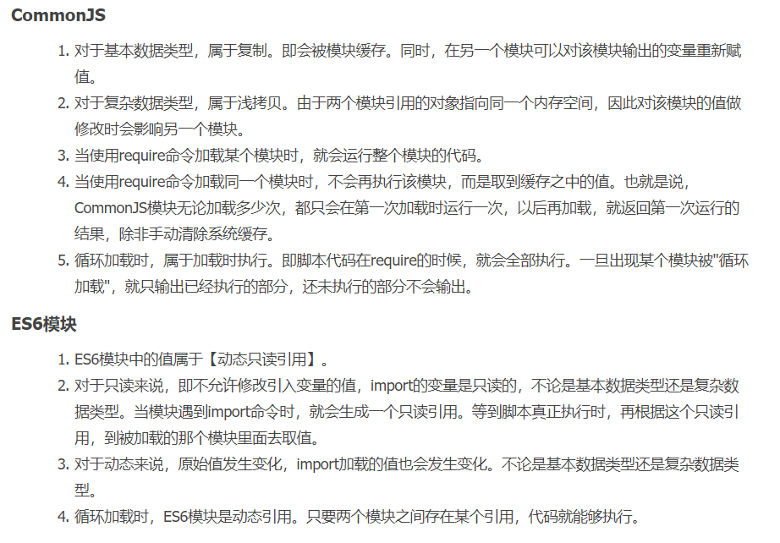

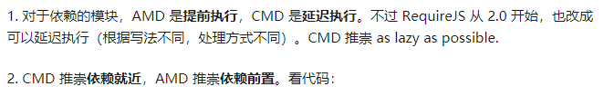

# H5

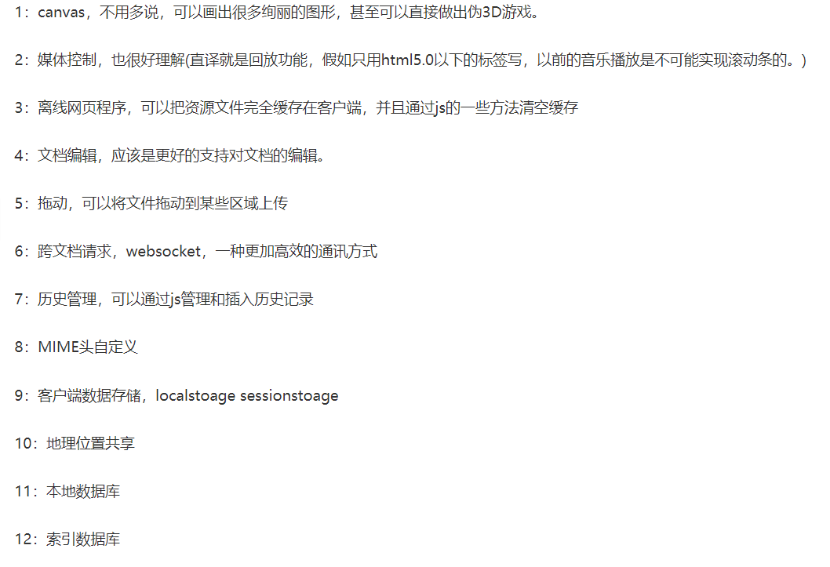

# Css3

# 事务

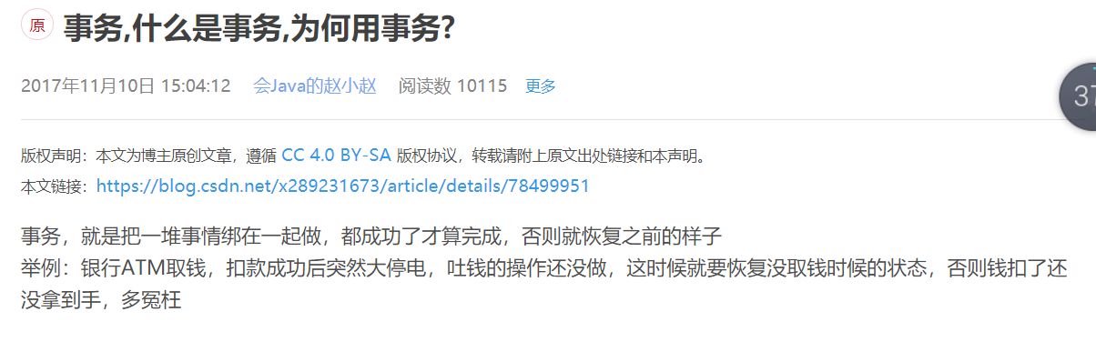

# 进程 线程 协程

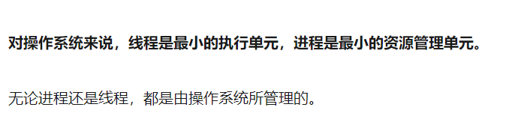



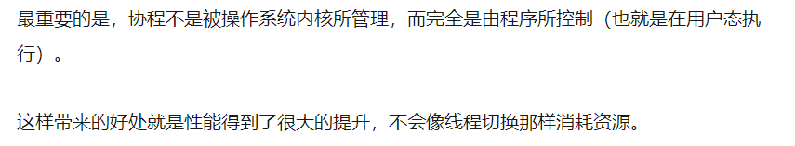

协程就是在单线程中使用同步编程思想来实现异步的处理流程，从而实现单线程能并发处理成百上千个请求，而且每个请求的处理过程是线性的，

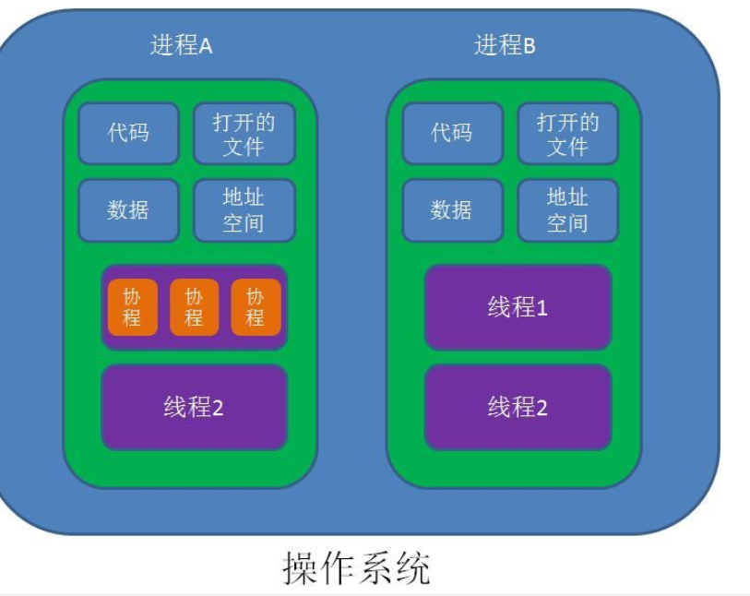

# 高度100%

flex

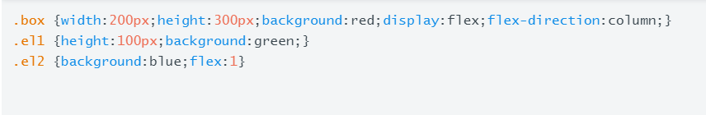

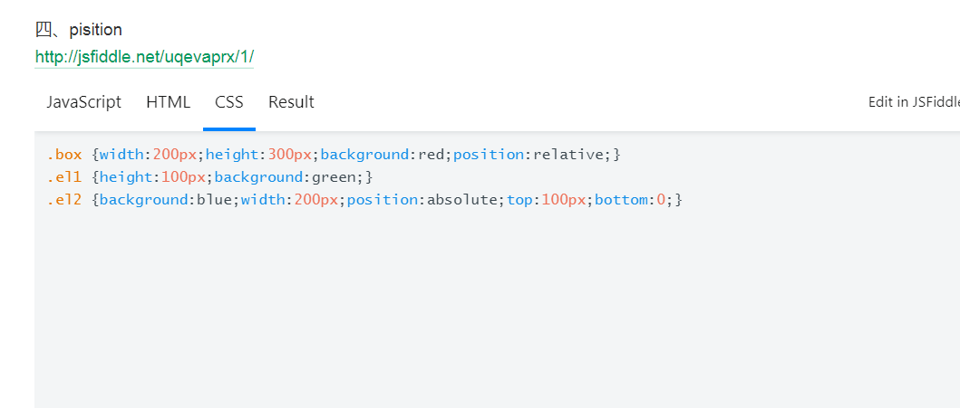

# BFC

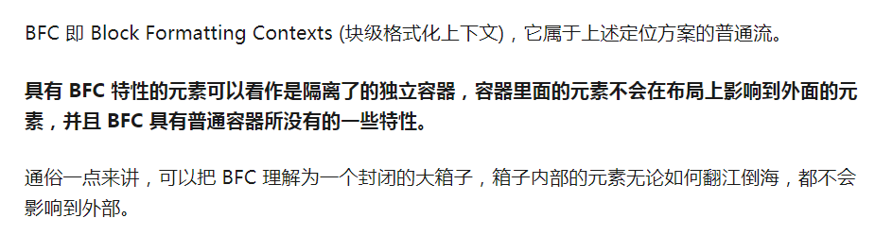

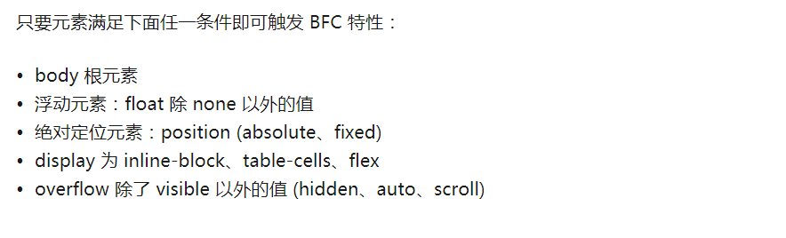

# bind、apply 和 call

function keith(a, b) {

return a + b;

}

console.log(keith.apply(null,[1,4])); //5

console.log(keith.call(null,1,4)); //5

console.log(keith.bind(null, 1, 4)); //keith()

console.log(keith.bind(null, 1, 4)()); //5

# 防抖,节流

## 防抖（debounce）

**所谓防抖，就是指触发事件后在 n 秒内函数只能执行一次，如果在 n 秒内又触发了事件，则会重新计算函数执行时间。**

function debounce(func, wait) {

let timeout;

return function () {

let context = this;

let args = arguments;

if (timeout) clearTimeout(timeout);

let callNow = !timeout;

timeout = setTimeout(() => {

timeout = null;

func()

}, wait)

}

}

## 节流（throttle）

**所谓节流，就是** function throttle(func, wait) {

let previous = 0

return () => {

let now = new Date()

if (now - previous > wait) {

func()

previous = now

}

}

}

**指连续触发事件但是在 n 秒中只执行一次函数。**

# 1 webpack

1.webpack打包原理

把所有依赖打包成一个 bundle.js z文件，通过代码分割成单元片段并按需加载。

2.webpack的优势

（1） webpack 是以 commonJS 的形式来书写脚本滴，但对 AMD/CMD 的支持也很全面，方便旧项目进行代码迁移。

（2）能被模块化的不仅仅是 JS 了。

（3） 开发便捷，能替代部分 grunt/gulp 的工作，比如打包、压缩混淆、图片转base64等。

（4）扩展性强，插件机制完善

3.什么是loader，什么是plugin

loader用于加载某些资源文件。因为webpack本身只能打包common.js规范的js文件，对于其他资源如css，img等，是没有办法加载的，这时就需要对应的loader将资源转化，从而进行加载。

plugin用于扩展webpack的功能。不同于loader，plugin的功能更加丰富，比如压缩打包，优化，不只局限于资源的加载。

插件并不直接操作单个模块，它直接对整个构建过程其作用。

4.什么是bundle，什么是chunk，什么是module

bundle：是由webpack打包出来的文件

chunk：是指webpack在进行模块依赖分析的时候，代码分割出来的代码块

module：是开发中的单个模块

5.webpack 和 gulp 的区别？

webpack是一个模块打包器，强调的是一个前端模块化方案，更侧重模块打包，我们可以把开发中的所有资源都看成是模块，通过loader和plugin对资源进行处理。

gulp是一个前端自动化构建工具，强调的是前端开发的工作流程，可以通过配置一系列的task，第一task处理的事情（如代码压缩，合并，编译以及浏览器实时更新等）。然后定义这些执行顺序，来让glup执行这些task，从而构建项目的整个开发流程。自动化构建工具并不能把所有的模块打包到一起，也不能构建不同模块之间的依赖关系。

gulp和grunt需要开发者将整个前端构建过程拆分成多个`Task`，并合理控制所有`Task`的调用关系

webpack需要开发者找到入口，并需要清楚对于不同的资源应该使用什么Loader做何种解析和加工

6.如何自动生成webpack配置文件？

webpack-cli/vue-vli

7.什么是模热更新？有什么优点？

模块热更新是webpack的一个功能，它可以使得代码修改之后，不用刷新浏览器就可以更新。在应用过程中替换添加删出模块，无需重新加载整个页面，是高级版的自动刷新浏览器。

优点：只更新变更内容，以节省宝贵的开发时间。调整样式更加快速，几乎相当于在浏览器中更改样式

8.webpack-dev-server 和 http服务器的区别

webpack-dev-server使用内存来存储webpack开发环境下的打包文件，并且可以使用模块热更新，比传统的http服务对开发更加有效。

9.什么是长缓存？在webpack中如何做到长缓存优化？

浏览器在用户访问页面的时候，为了加快加载速度，会对用户访问的静态资源进行存储，但是每一次代码升级或者更新，都需要浏览器去下载新的代码，最方便和最简单的更新方式就是引入新的文件名称。

在webpack中，可以在output给出输出的文件制定chunkhash，并且分离经常更新的代码和框架代码，通过NameModulesPlugin或者HashedModulesPlugin使再次打包文件名不变。

10.什么是Tree-sharking?

tree-sharking 是指在打包中去除那些引入了，但是在代码中没有被用到的那些死代码。

基于 ES6 的静态引用，tree shaking 通过扫描所有 ES6 的 export，找出被 import 的内容并添加到最终代码中。 webpack 的实现是把所有 import 标记为有使用/无使用两种，在后续压缩时进行区别处理。因为就如比喻所说，在放入烤箱(压缩混淆)前先剔除蛋壳(无使用的 import)，只放入有用的蛋白蛋黄(有使用的 import)

* AST 对 JS 代码进行语法分析后得出的语法树 (Abstract Syntax Tree)。AST语法树可以把一段 JS 代码的每一个语句都转化为树中的一个节点。
* DCE Dead Code Elimination，在保持代码运行结果不变的前提下，去除无用的代码。这样的好处是：
  + 减少程序体积
  + 减少程序执行时间
  + 便于将来对程序架构进行优化
* 而所谓 Dead Code 主要包括：
  + 程序中没有执行的代码 (如不可能进入的分支，return 之后的语句等)
  + 导致 dead variable 的代码(写入变量之后不再读取的代码)

# 2 js作用域和执行上下文的区别

**作用域是函数定义的时候就确定好的了，函数当中的变量是和函数所处的作用域有关，函数运行的作用域也是与该函数定义时的作用域有关。**

**而上下文，主要是关键字this的值，这个是由函数运行时决定的，简单来说就是谁调用此函数，this就指向谁。**

函数执行的时候产生执行上下文，完成后销毁，闭包可保存这个函数的执行上下文

**作用域（scope）**是标识符（变量）在程序中的可见性范围。

# 3.File,blob,URL,Filereader,ArrayBuffer

Blob 是一个js对象 可以储存大量的二进制编码格式的数据

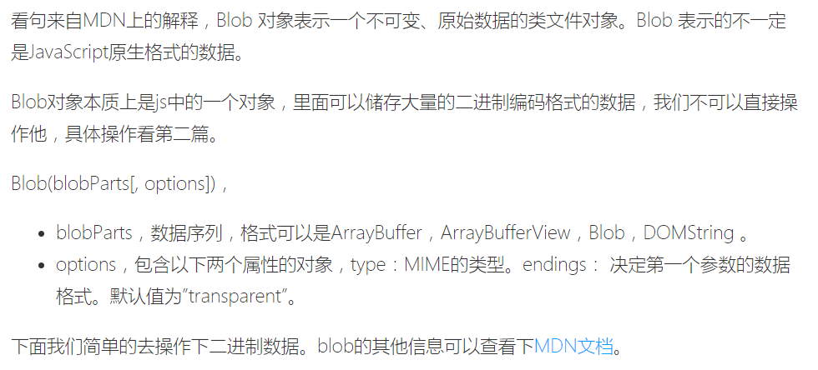



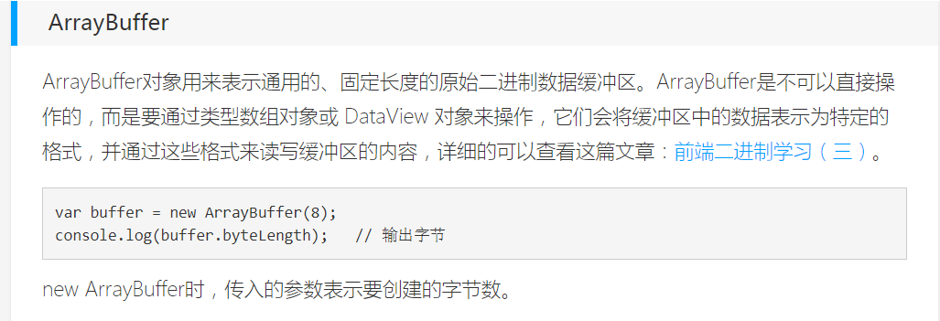

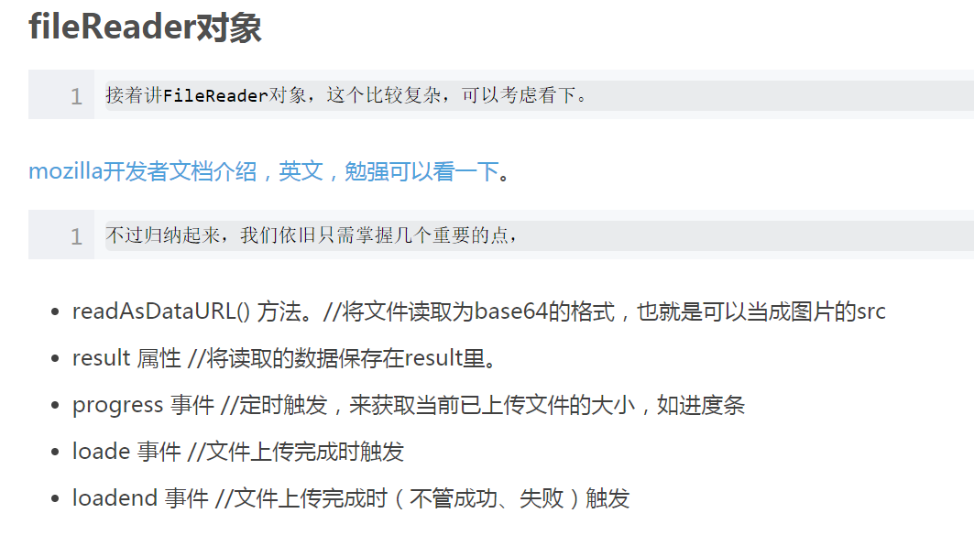

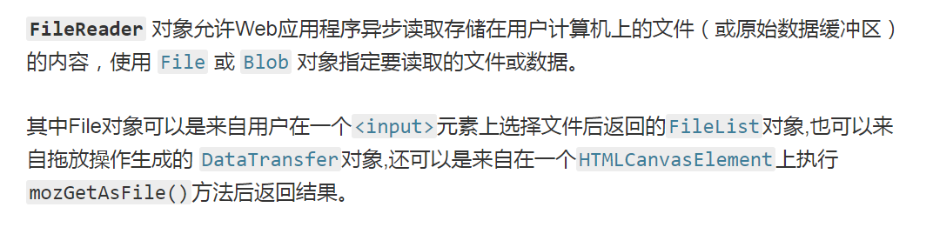

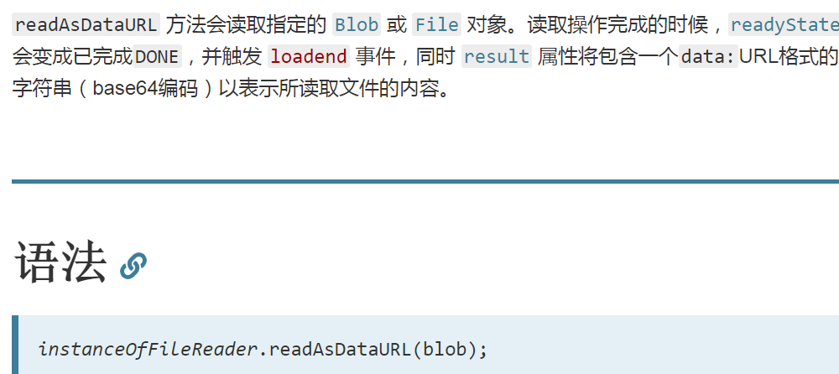

URL

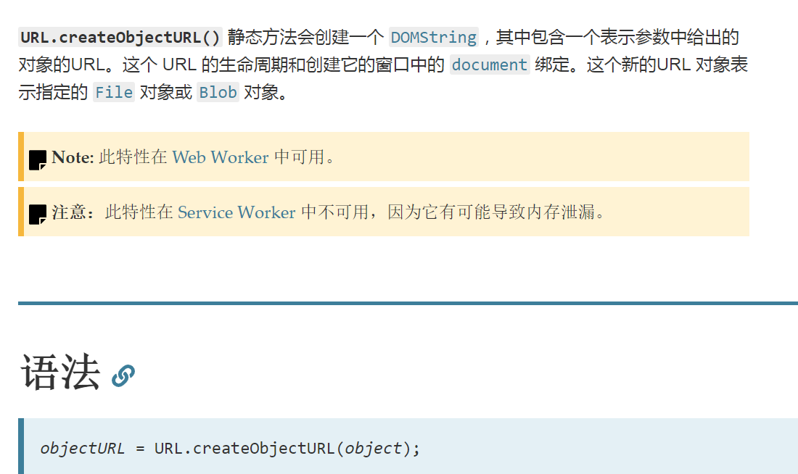

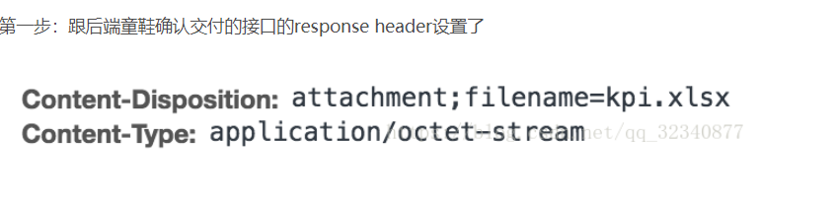

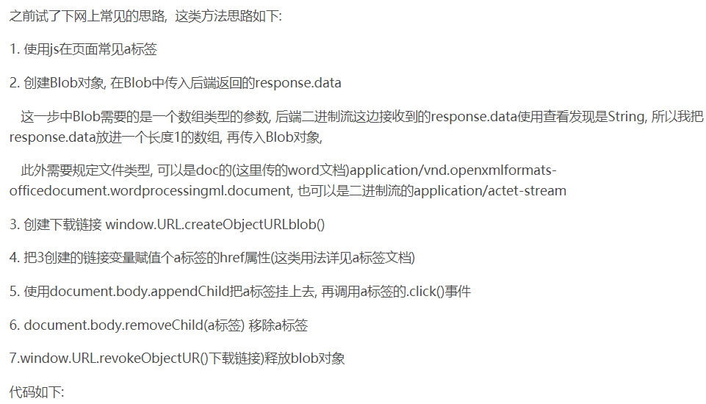

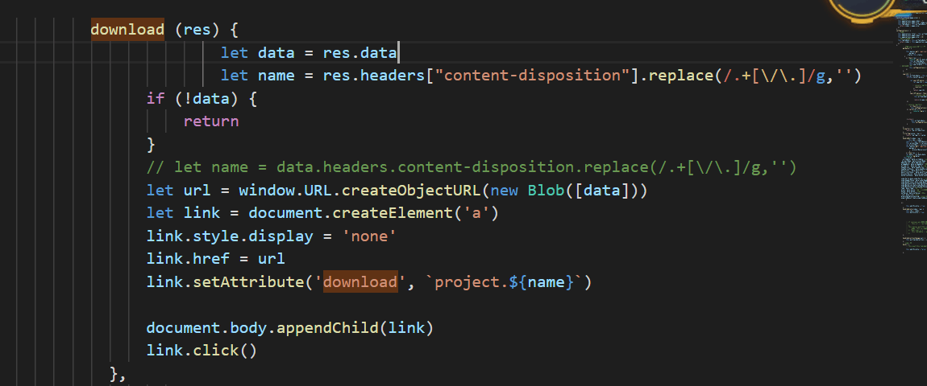





This.file = e.target.files[0]

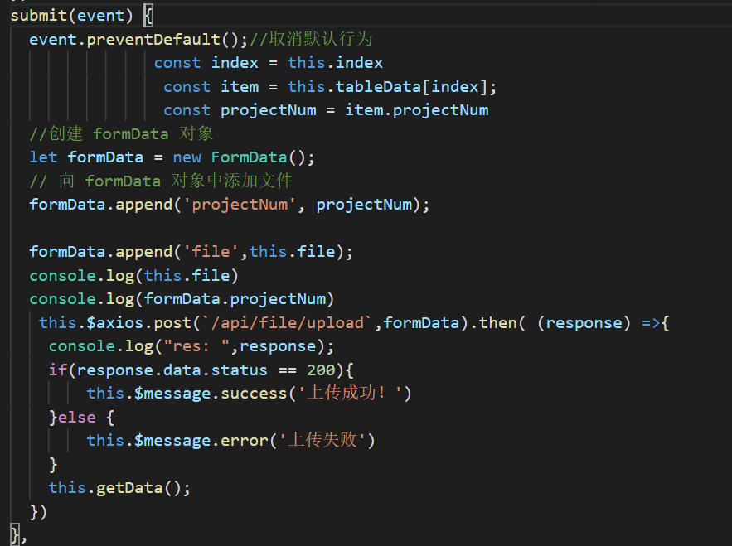

# 4. 浏览器渲染

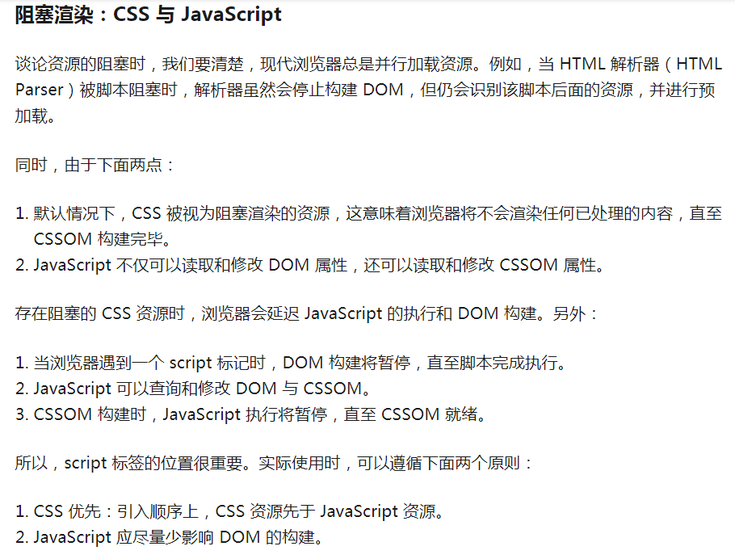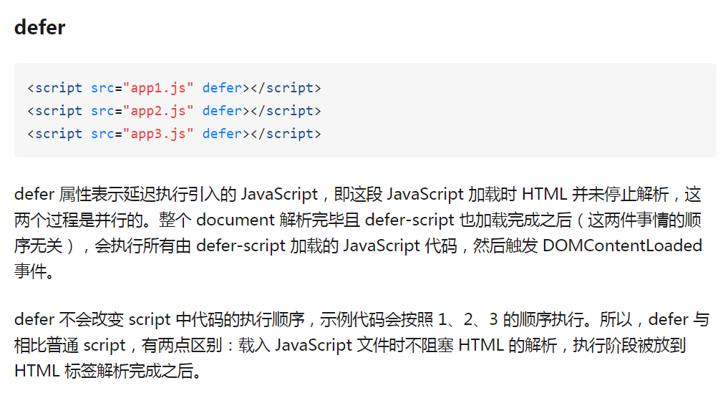

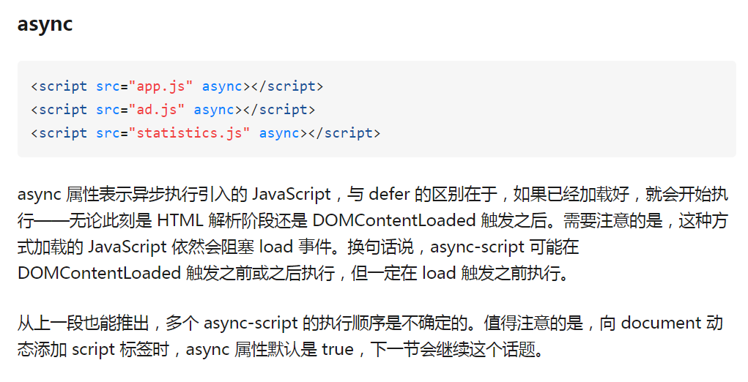

# 5. [在浏览器地址栏输入一个URL后回车，背后会进行哪些技术步骤？](https://www.zhihu.com/question/34873227)

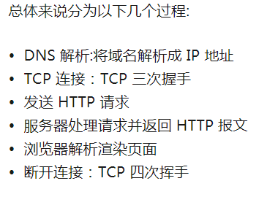

## 通过域名去查询 URL 对应的 IP 呢

* 浏览器缓存：浏览器会按照一定的频率缓存 DNS 记录。
* 操作系统缓存：如果浏览器缓存中找不到需要的 DNS 记录，那就去操作系统中找。
* 路由缓存：路由器也有 DNS 缓存。
* ISP 的 DNS 服务器：ISP 是互联网服务提供商(Internet Service Provider)的简称，ISP 有专门的 DNS 服务器应对 DNS 查询请求。
* 根服务器：ISP 的 DNS 服务器还找不到的话，它就会向根服务器发出请求，进行递归查询（DNS 服务器先问根域名服务器.com 域名服务器的 IP 地址，然后再问.baidu 域名服务器，依次类推）
* 从客户端到本地DNS服务器是属于递归查询，而DNS服务器之间就是的交互查询就是迭代查询。.TCP 三次握手 4次挥手

# 三次握手

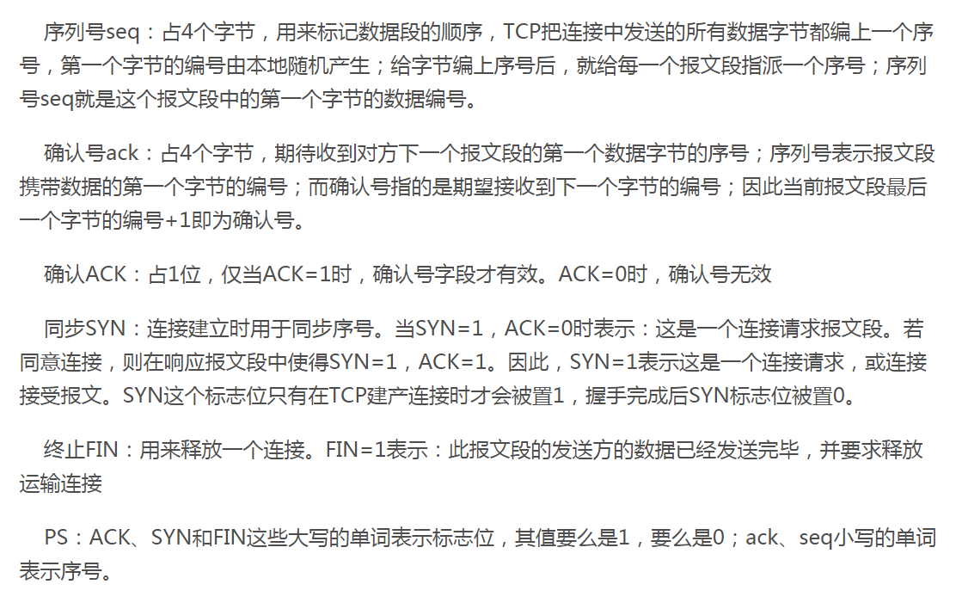

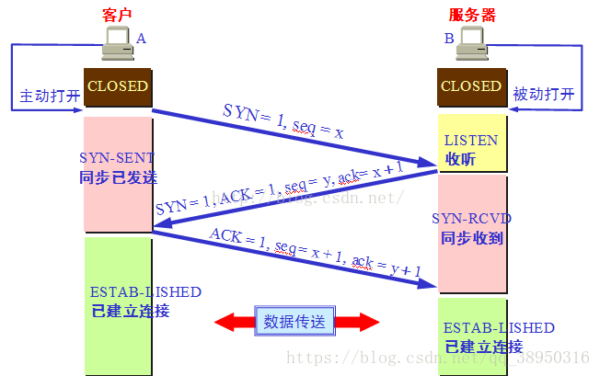

1） Client首先发送一个连接试探，ACK=0 表示确认号无效，SYN = 1 表示这是一个连接请求或连接接受报文，同时表示这个数据报不能携带数据，seq = x 表示Client自己的初始序号（seq = 0 就代表这是第0号帧），这时候Client进入syn_sent状态，表示客户端等待服务器的回复

2） Server监听到连接请求报文后，如同意建立连接，则向Client发送确认。TCP报文首部中的SYN 和 ACK都置1 ，ack = x + 1表示期望收到对方下一个报文段的第一个数据字节序号是x+1，同时表明x为止的所有数据都已正确收到（ack=1其实是ack=0+1,也就是期望客户端的第1个帧），seq = y 表示Server 自己的初始序号（seq=0就代表这是服务器这边发出的第0号帧）。这时服务器进入syn_rcvd，表示服务器已经收到Client的连接请求，等待client的确认。

3） Client收到确认后还需再次发送确认，同时携带要发送给Server的数据。ACK 置1 表示确认号ack= y + 1 有效（代表期望收到服务器的第1个帧），Client自己的序号seq= x + 1（表示这就是我的第1个帧，相对于第0个帧来说的），一旦收到Client的确认之后，这个TCP连接就进入Established状态，就可以发起http请求了。

## 4次挥手

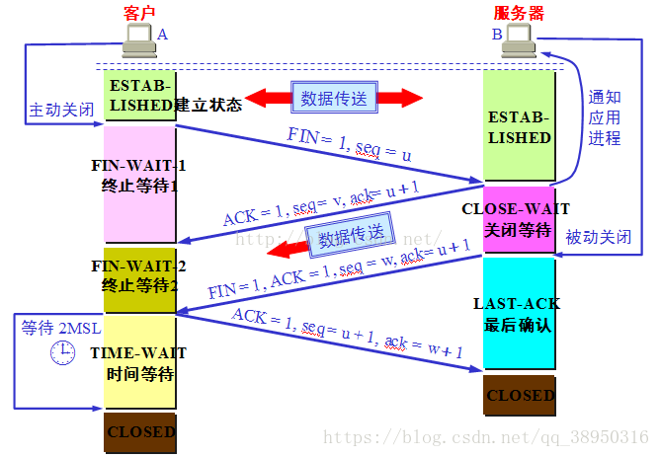

1）客户端进程发出连接释放报文，并且停止发送数据。释放数据报文首部，FIN=1，其序列号为seq=u（等于前面已经传送过来的数据的最后一个字节的序号加1），此时，客户端进入FIN-WAIT-1（终止等待1）状态。 TCP规定，FIN报文段即使不携带数据，也要消耗一个序号。

2）服务器收到连接释放报文，发出确认报文，ACK=1，ack=u+1，并且带上自己的序列号seq=v，此时，服务端就进入了CLOSE-WAIT（关闭等待）状态。TCP服务器通知高层的应用进程，客户端向服务器的方向就释放了，这时候处于半关闭状态，即客户端已经没有数据要发送了，但是服务器若发送数据，客户端依然要接受。这个状态还要持续一段时间，也就是整个CLOSE-WAIT状态持续的时间。

3）客户端收到服务器的确认请求后，此时，客户端就进入FIN-WAIT-2（终止等待2）状态，等待服务器发送连接释放报文（在这之前还需要接受服务器发送的最后的数据）。

4）服务器将最后的数据发送完毕后，就向客户端发送连接释放报文，FIN=1，ack=u+1，由于在半关闭状态，服务器很可能又发送了一些数据，假定此时的序列号为seq=w，此时，服务器就进入了LAST-ACK（最后确认）状态，等待客户端的确认。

5）客户端收到服务器的连接释放报文后，必须发出确认，ACK=1，ack=w+1，而自己的序列号是seq=u+1，此时，客户端就进入了TIME-WAIT（时间等待）状态。注意此时TCP连接还没有释放，必须经过2∗∗MSL（最长报文段寿命）的时间后，当客户端撤销相应的TCB后，才进入CLOSED状态。

6）服务器只要收到了客户端发出的确认，立即进入CLOSED状态。同样，撤销TCB后，就结束了这次的TCP连接。可以看到，服务器结束TCP连接的时间要比客户端早一些。

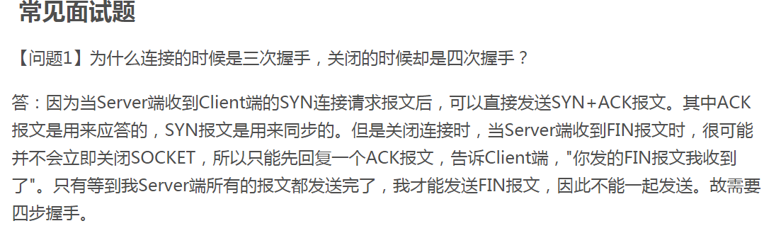

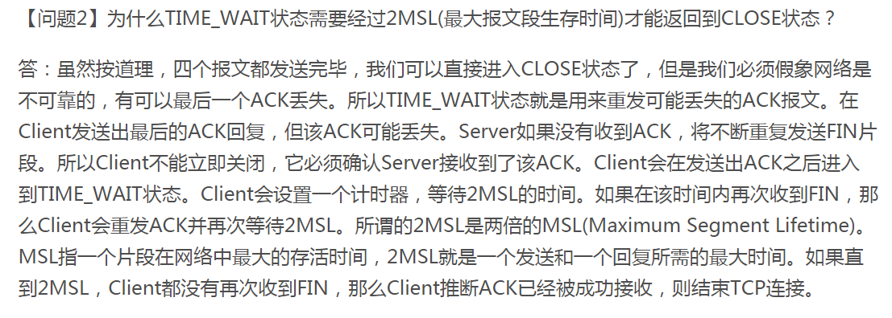

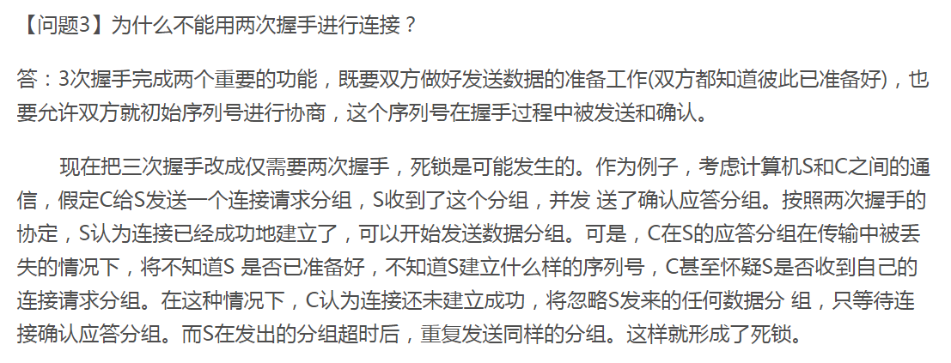

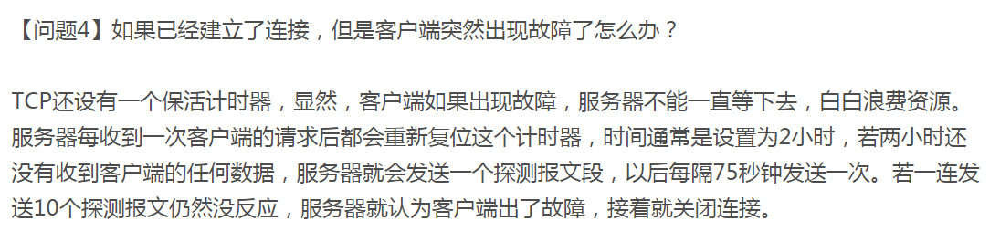

# 7.[TCP/IP、HTTP、HTTPS、HTTP2.0](https://www.cnblogs.com/w1570631036/p/8119747.html)

## 状态码

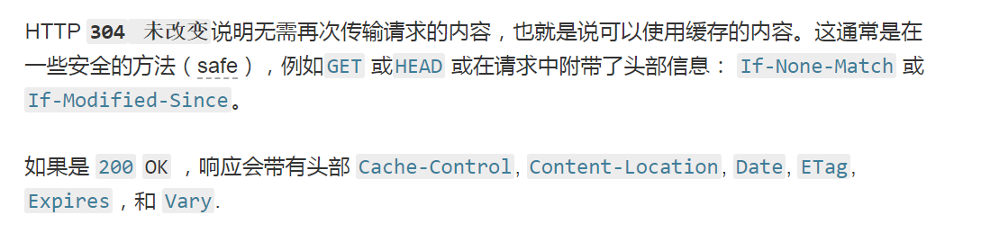

1、200 OK：请求已正常处理。

2、204 No Content：请求处理成功，但没有任何资源可以返回给客户端，一般在只需要从客户端往服务器发送信息，而对客户端不需要发送新信息内容的情况下使用。

3、206 Partial Content：是对资源某一部分的请求，该状态码表示客户端进行了范围请求，而服务器成功执行了这部分的GET请求。响应报文中包含由Content-Range指定范围的实体内容。

3XX——表明浏览器需要执行某些特殊的处理以正确处理请求

4、301 Moved Permanently：资源的uri已更新，你也更新下你的书签引用吧。永久性重定向，请求的资源已经被分配了新的URI，以后应使用资源现在所指的URI。

5、302 Found：资源的URI已临时定位到其他位置了，姑且算你已经知道了这个情况了。临时性重定向。和301相似，但302代表的资源不是永久性移动，只是临时性性质的。换句话说，已移动的资源对应的URI将来还有可能发生改变。

6、303 See Other：资源的URI已更新，你是否能临时按新的URI访问。该状态码表示由于请求对应的资源存在着另一个URL，应使用GET方法定向获取请求的资源。303状态码和302状态码有着相同的功能，但303状态码明确表示客户端应当采用GET方法获取资源，这点与302状态码有区别。

当301,302,303响应状态码返回时，几乎所有的浏览器都会把POST改成GET，并删除请求报文内的主体，之后请求会自动再次发送。

7、304 Not Modified：资源已找到，但未符合条件请求。该状态码表示客户端发送附带条件的请求时（采用GET方法的请求报文中包含If-Match，If-Modified-Since，If-None-Match，If-Range，If-Unmodified-Since中任一首部）服务端允许请求访问资源，但因发生请求未满足条件的情况后，直接返回304.。

8、307 Temporary Redirect：临时重定向。与302有相同的含义。

4XX——表明客户端是发生错误的原因所在。

9、400 Bad Request：服务器端无法理解客户端发送的请求，请求报文中可能存在语法错误。

10、401 Unauthorized：该状态码表示发送的请求需要有通过HTTP认证（BASIC认证，DIGEST认证）的认证信息。

11、403 Forbidden：不允许访问那个资源。该状态码表明对请求资源的访问被服务器拒绝了。（权限，未授权IP等）

12、404 Not Found：服务器上没有请求的资源。路径错误等。

5XX——服务器本身发生错误

13、500 Internal Server Error：貌似内部资源出故障了。该状态码表明服务器端在执行请求时发生了错误。也有可能是web应用存在bug或某些临时故障。

14、503 Service Unavailable：抱歉，我现在正在忙着。该状态码表明服务器暂时处于超负载或正在停机维护，现在无法处理请求。

HTTP是一个应用层协议，由请求和响应构成，是一个标准的客户端服务器模型。HTTP是一个无状态的协议。

HTTP协议通常承载于TCP协议之上，有时也承载于TLS或SSL协议层之上，这个时候，就成了我们常说的HTTPS。

HTTP协议永远都是客户端发起请求，服务器回送响应。

## Http1.1

使用持久化链接：**建立一次连接，多次请求均由这个连接完成**！(如果阻塞了，还是会开新的TCP连接的)

在请求应答过程中，如果出现任何状况，剩下所有的工作都会被阻塞在那次请求应答之后。这就是 [队头阻塞](https://en.wikipedia.org/wiki/Head-of-line_blocking) （Head-of-line blocking或缩写为HOL blocking），它会阻碍网络传输和 Web 页面渲染，直至失去响应。

为了防止这种问题，现代浏览器会针对单个域名开启 6 个连接，通过各个连接分别发送请求。它实现了某种程度上的并行，但是每个连接仍会受到 [队头阻塞](https://en.wikipedia.org/wiki/Head-of-line_blocking) 的影响。另外，这也没有高效利用有限的设备资源。

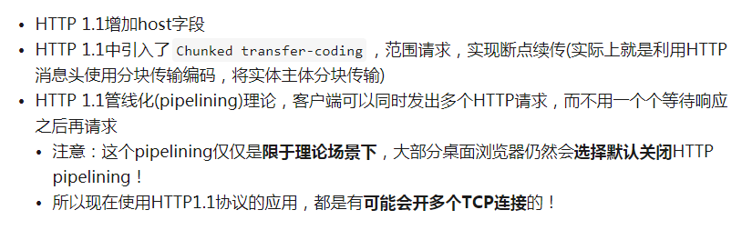

## http2.0

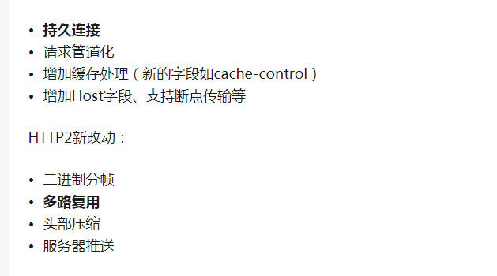

HTTP2与HTTP1.1最重要的区别就是**解决了线头阻塞的**问题！其中最重要的改动是：**多路复用 (Multiplexing)**

### 多路复用：

基于二进制分帧层，HTTP2.0可以在共享TCP链接的基础上同时发送请求和响应。HTTP消息被分解为独立的帧，而不破坏消息本身的语义，交错发出去，在另一端根据流标识符和首部将他们重新组装起来。

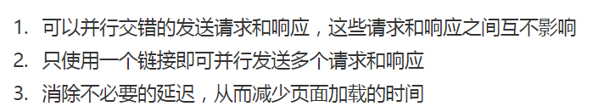

### 二进制分帧：

（HTTP）和传输层（TCP）之间增加一个二进制分帧层。

HTTP2.0将信息分为更小的消息和帧，对它们采用二进制格式的编码将其封装。HTTP1.X中的首部信息header封装到Headers帧中，而request body将封装到Data帧中。HTTP2.0通信都在一个TCP连接上完成，这个连接可以承载任意数量的双向数据流，相应的每个数据流以消息的形式发送。而消息由一或多个帧组成，这些帧可以乱序发送，然后根据每个帧首部的流标识符重新组装。

### 请求优先级

把HTTP消息分为很多独立帧之后，就可以通过优化这些帧的交错和传输顺序进一步优化性能。

服务端可以根据这个优先级作为交互数据的依据，比如客户端优先设置为.css>.js>.jpg。

### 首部压缩

HTTP2.0在客户端和服务端之间使用首部表来跟踪和存储之前发送的键值对。

对于相同的数据，不再重新通过每次请求和响应发送。每个新的首部键值对要么追加到当前表的末尾，要么替换表中之前的值。首部表在HTTP2.0的链接存续期内始终存在，由客户端和服务端共同渐进的更新。

首部表在HTTP2.0使用了首部压缩的技术。使报头更紧凑，更快速传输，有利于移动网络环境。减少每次通讯的数据量，使网络拥塞状态得以改善。

## HTTP3

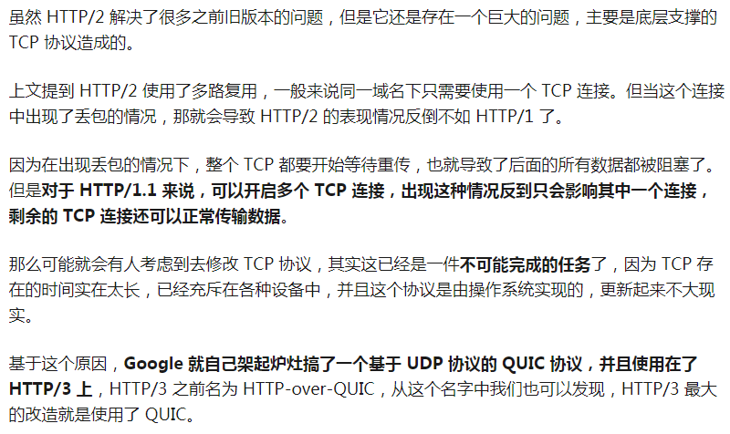

### QUIC 功能

QUIC一种基于UDP的低时延的互联网传输层协议。

* **0 RTT**

**通信双方发起通信连接时，第一个数据包便可以携带有效的业务数据**。

**通过使用类似 TCP 快速打开的技术，缓存当前会话的上下文，在下次恢复会话的**时候，只需要将之前的缓存传递给服务端验证通过就可以进行传输了。

### 多路复用

QUIC 原生实现了多路复用功能，并且传输的单个数据流可以保证有序交付且不会影响其它数据流

### 加密认证的报文

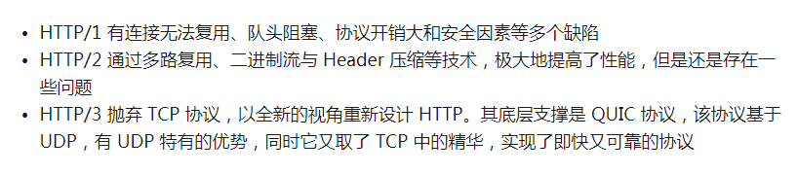

# 8.em,rem

一、 rem的特点：

1、rem的大小是根据html根目录下的字体大小进行计算的。

2、当我们改变根目录下的字体大小的时候，下面字体都改变。

3、rem不仅可以设置字体的大小，也可以设置元素宽、高等属性。

二、em的特点：

1、字体大小是根据父元素字体大小设置的。

# 继承

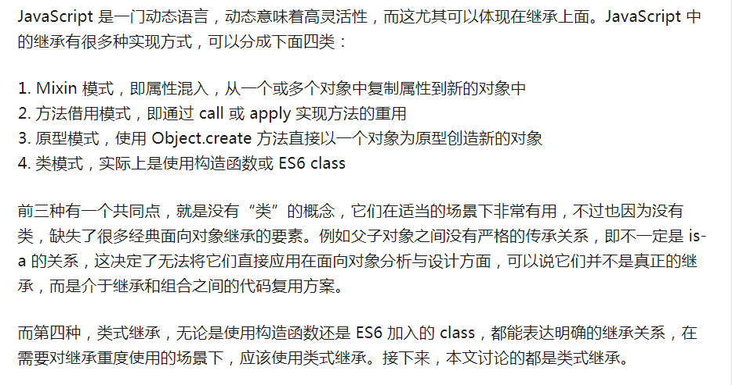

## Es3

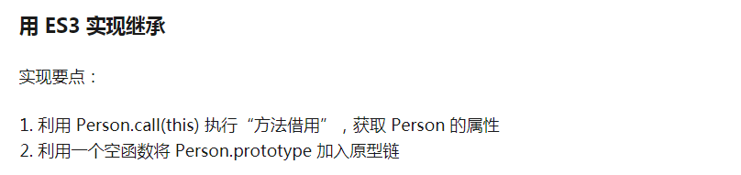

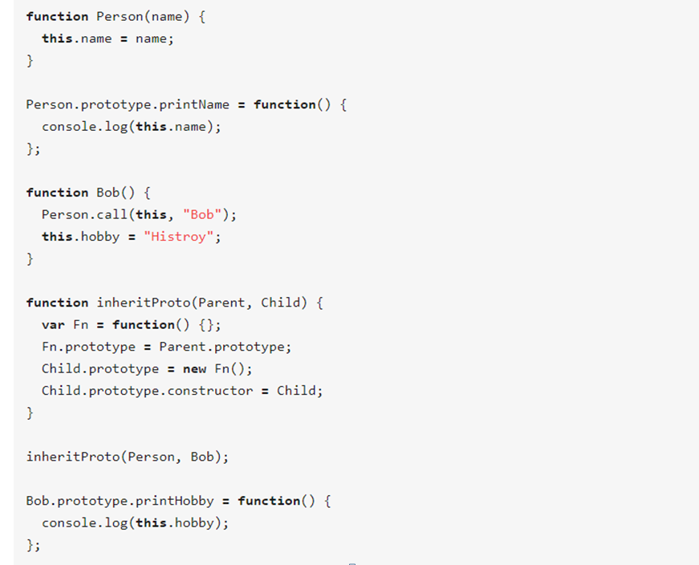

## Es5

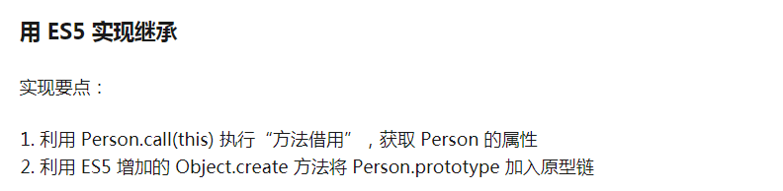

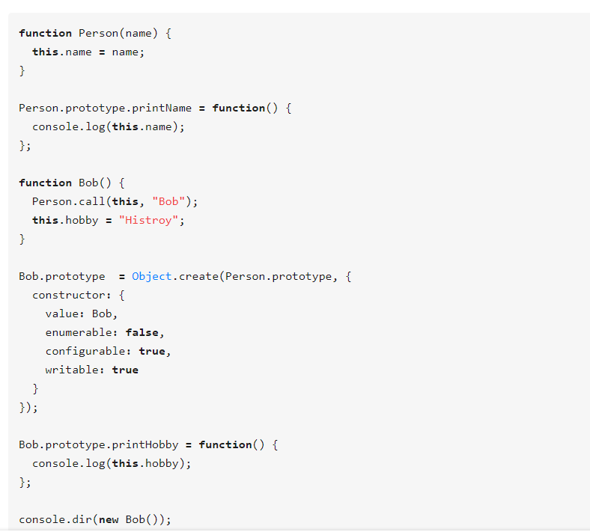

## Es6

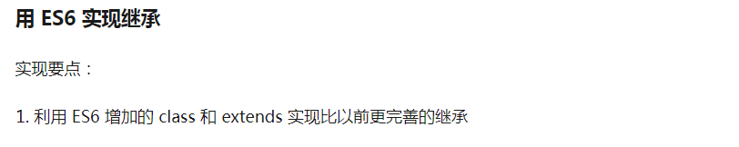

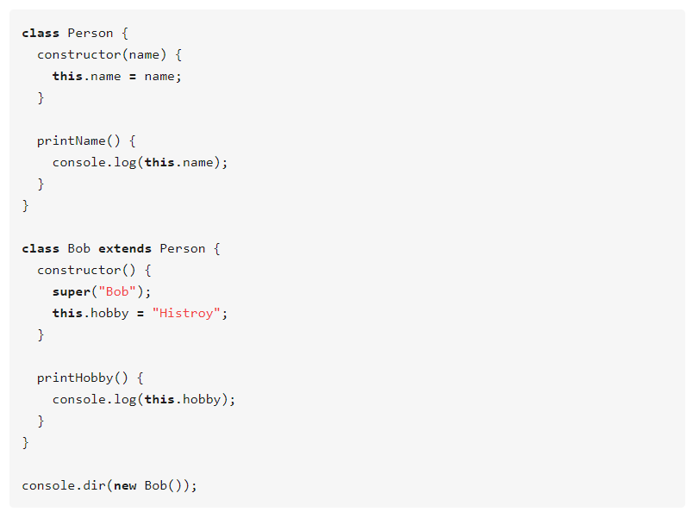

。但这些并没有改变 JavaScript 是基于原型这一实质。Java 中的类就像对象的设计图，每次调用 new 创建一个新的对象，就产生一个独立的对象占用独立的内存空间；而在 JavaScript，继承所做工作实际上是在构造原型链，所有子类的实例共享的是同一个原型。所以 JavaScript 中调用父类的方法实际上是在不同的对象上调用同一个方法，即“方法借用”，这种行为实际上是“委托（delegation）”调用。

# 9.跨域

## 同源策略限制

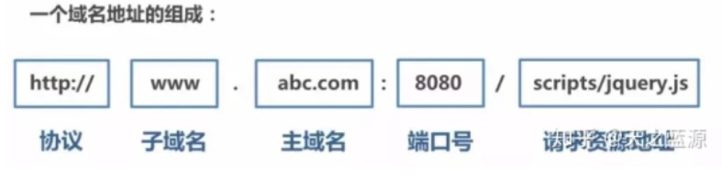

**当协议、子域名、主域名、端口号中任意一个不相同时，都算作不同域**。

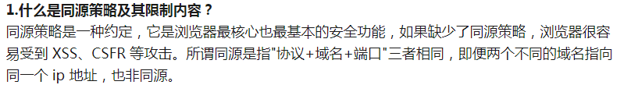

**跨域并不是请求发不出去，请求能发出去，服务端能收到请求并正常返回结果，只是结果被浏览器拦截了**。

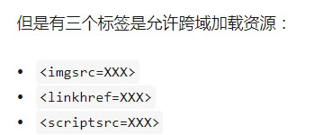

## 1.Jsonp

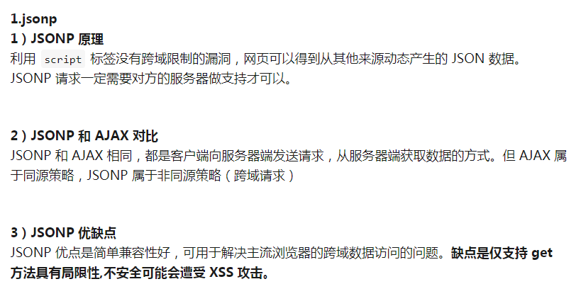

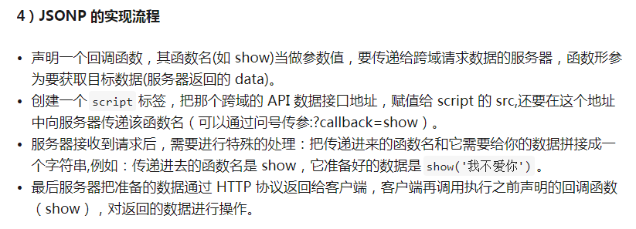

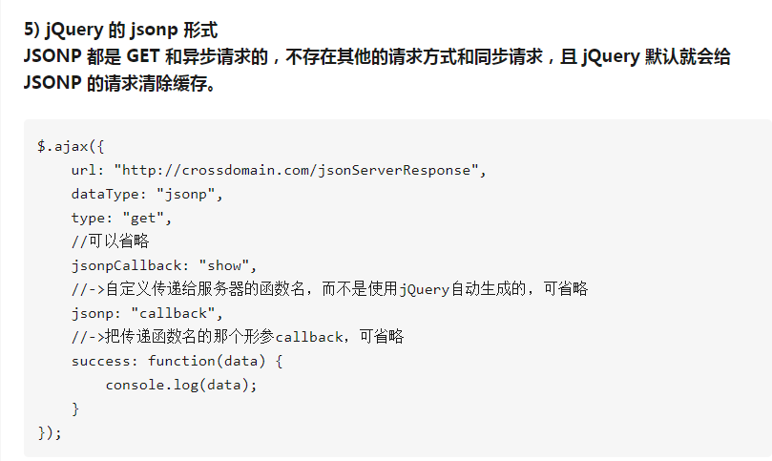

## 2. cors

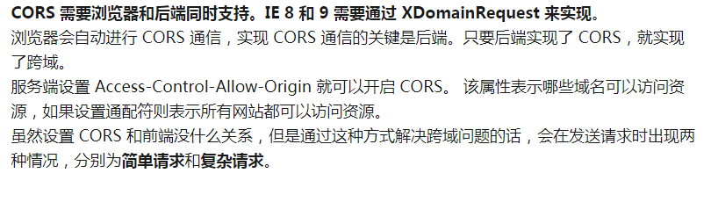

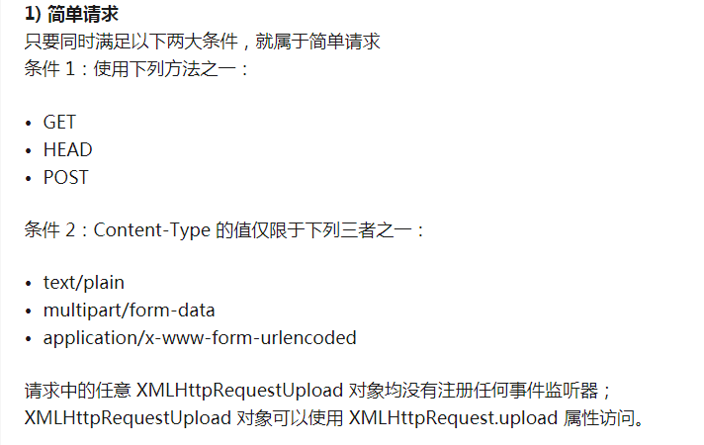

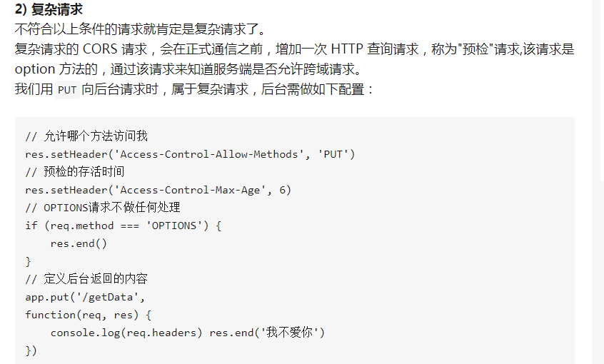

## 3 PostMessage

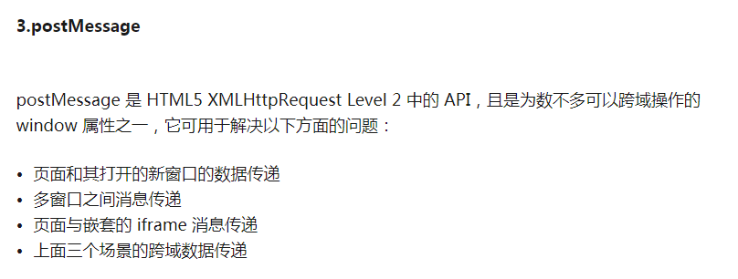

## 4 Websockt

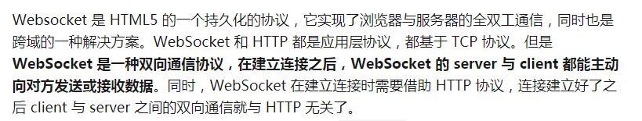

## 5 中间件代理

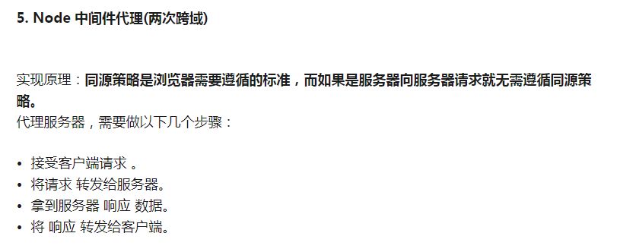

## Nginx反向代理

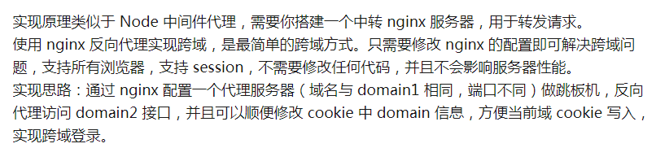

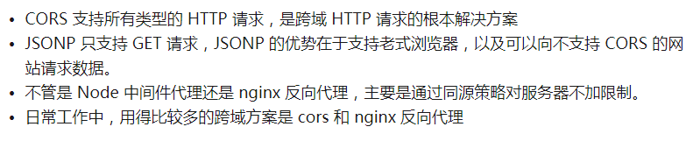

# 10 CDN

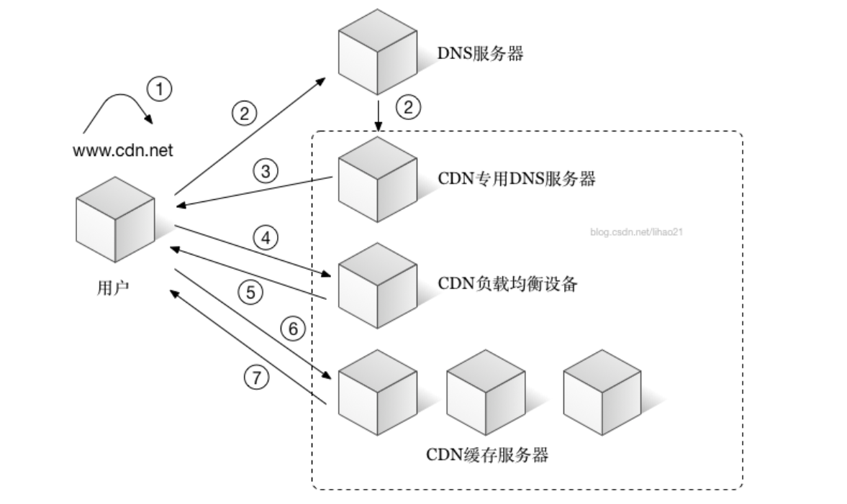

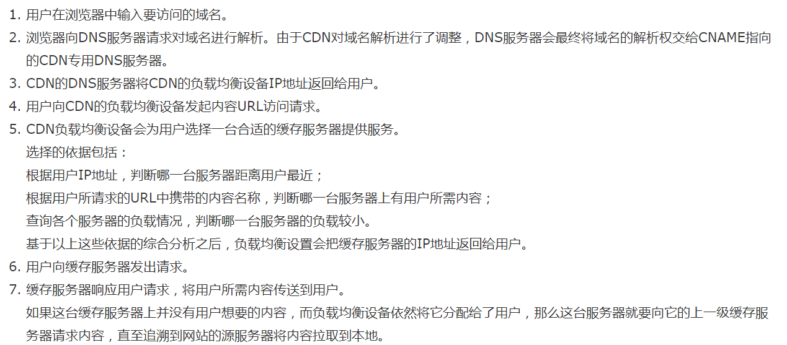

# Vue

vue 的响应式系统依赖于三个重要的类：Dep 类、Watcher 类、Observer 类，然后使用发布订阅模式的思想将他们揉合在一

## MVVM

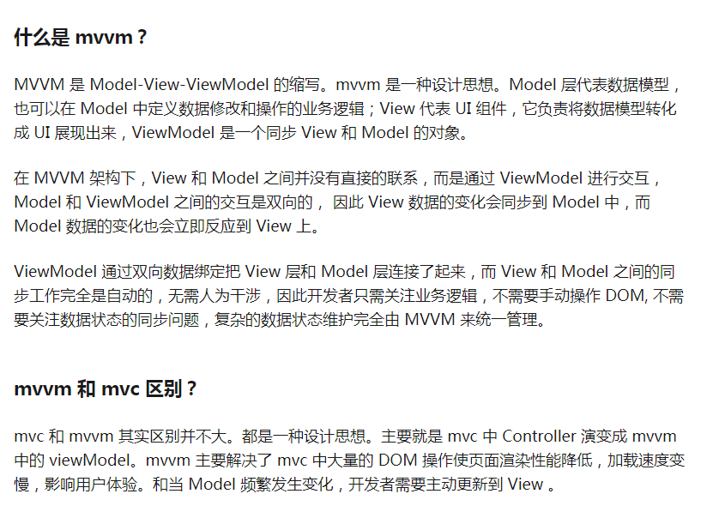

## flow

静态类型检测

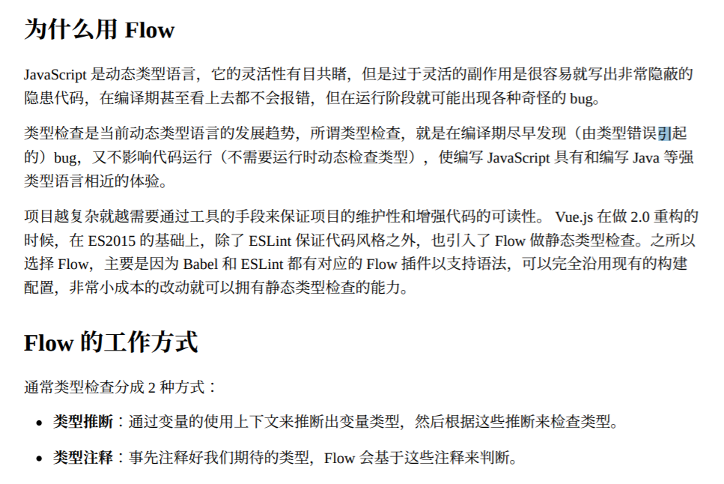

## Object.defineProperty

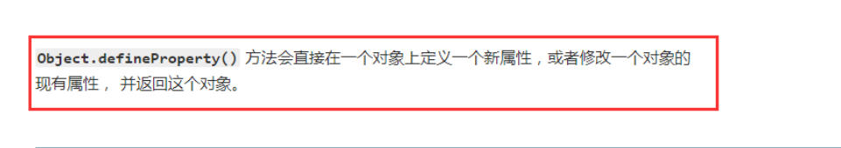

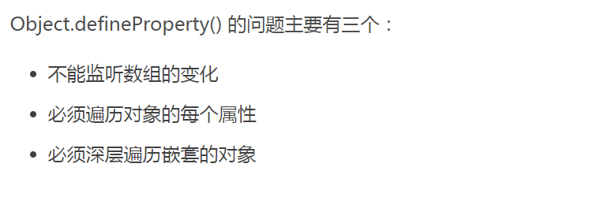

Vue 的做法是把这些方法重写来实现数组的劫持,使用 Object.defineProperty() 多数要配合 Object.keys() 和遍历，，于是多了一层嵌套

## Proxy

Proxy 对象用于定义基本操作的自定义行为（如属性查找，赋值，枚举，函数调用等）。

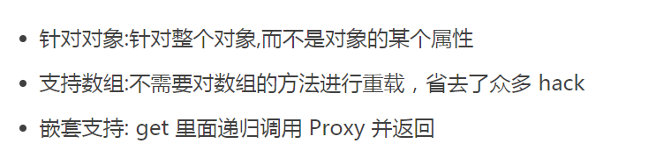

Proxy 也是不支持嵌套的，这点和 Object.defineProperty() 是一样的。因此也需要通过逐层遍历来解决。Proxy 的写法是在 get 里面递归调用 Proxy 并返回

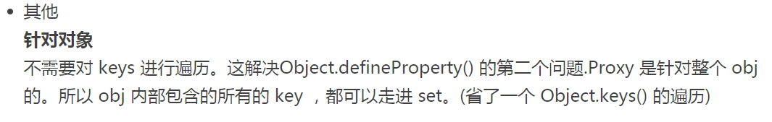

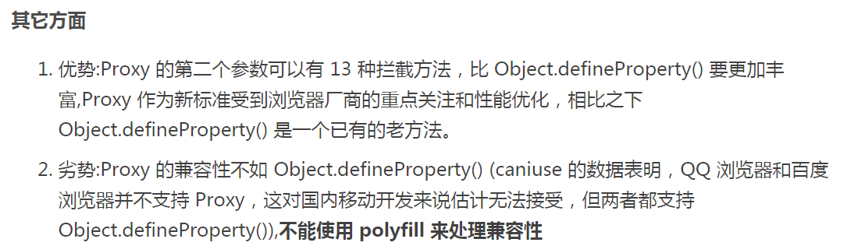

## Compile

compile 的作用是解析模板，生成渲染模板的 render

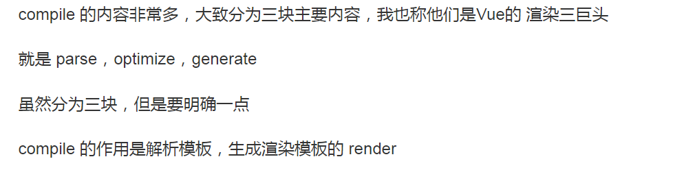

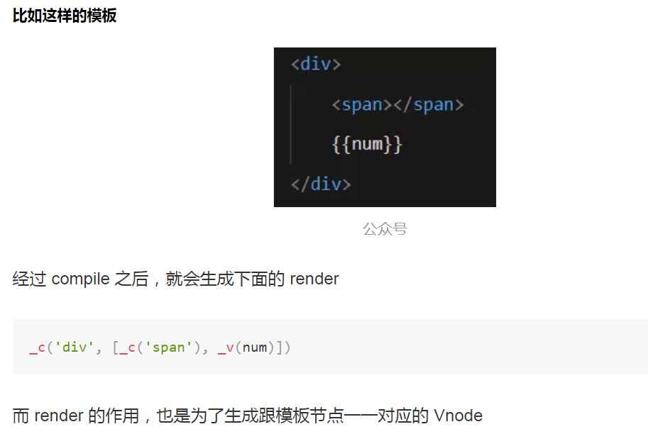

### Parse

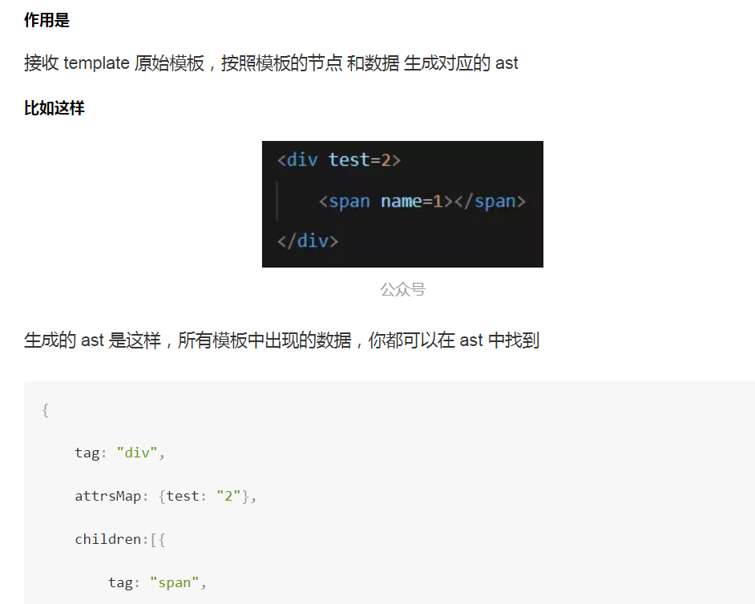

### Optimize

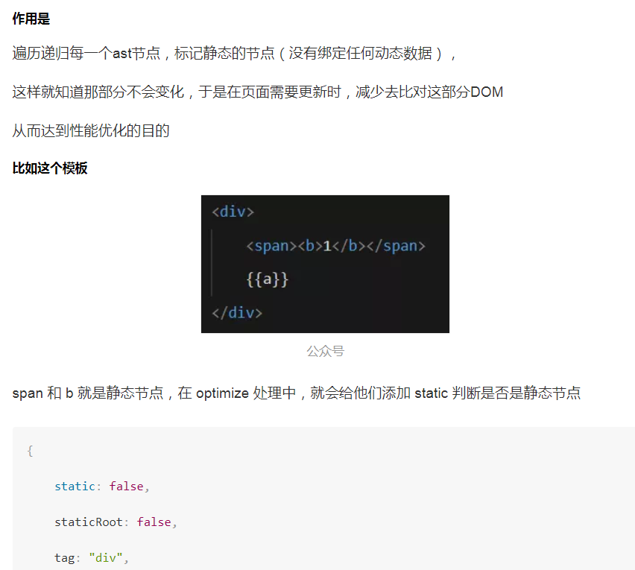

### Generate

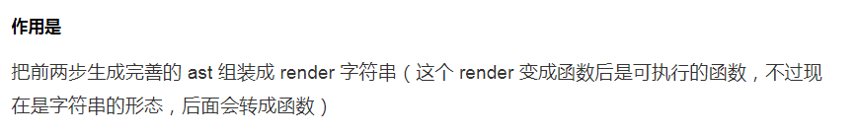

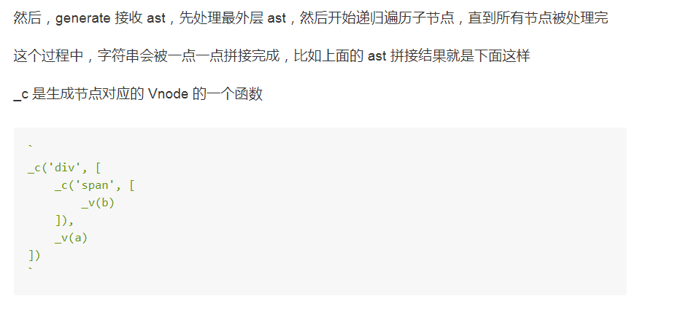

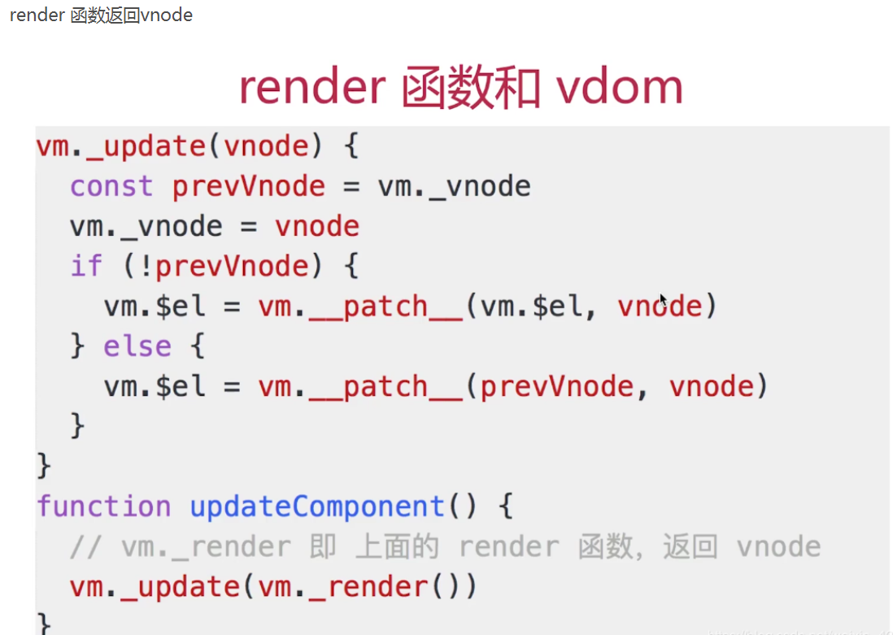

## Observe

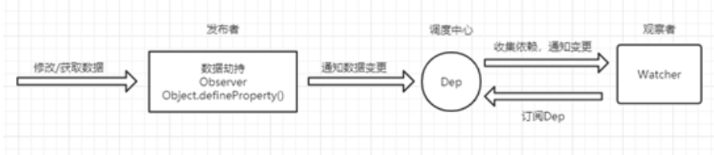

observe 的功能就是⽤来监测数据的变化，

Observer 是⼀个类，它的作⽤是给对象的属性添加 getter 和 setter，⽤于依赖收集和派发更新：⾸先实例化 Dep 对象，接着通过执⾏ def 函数把⾃⾝实例添加到数据对象 value 的 __ob__ 属性上，最后利⽤ Object.defineProperty 去给 obj 的属性 key 添加 getter 和 setter。

Observe扮演的角色是发布者，他的主要作用是调用defineReactive函数，在defineReactive函数中使用Object.defineProperty 方法对对象的每一个子属性进行数据劫持/监听。

## Dep

Dep 扮演的角色是调度中心/订阅器，主要的作用就是收集观察者Watcher和通知观察者目标更新。每个属性拥有自己的消息订阅器dep，用于存放所有订阅了该属性的观察者对象，当数据发生改变时，会遍历观察者列表（dep.subs），通知所有的watch，让订阅者执行自己的update逻辑。

观察者模式和发布订阅模式最大的区别就是发布订阅模式有个事件调度中心。

观察者模式由具体目标调度，每个被订阅的目标里面都需要有对观察者的处理，会造成代码的冗余。而发布订阅模式则统一由调度中心处理，消除了发布者和订阅者之间的依赖。

<https://www.jianshu.com/p/594f018b68e7>

## defineReactive

defineReactive 的功能就是定义⼀个响应式对象，给对象动态添加 getter 和 setter

defineReactive函数，Observe的核心，劫持数据，在setter中向Dep（调度中心）添加观察者，在getter中通知观察者更新。

Dep 是整个 依赖收集的核⼼，它的定义在 src/core/observer/dep.js 中：

## watcher

当数据发⽣变化的 时候，触发 setter 逻辑，把在依赖过程中订阅的\的所有观察者，也就是 watcher ，都触发它们的 update 过程，这个过程⼜利⽤了队列做了进⼀步优化，在 nextTick 后执⾏所有 watcher 的 run ，最后执⾏它们的回调函数

Watcher扮演的角色是观察者，他的主要作用是为观察属性提供回调函数以及收集依赖（如计算属性computed，vue会把该属性所依赖数据的dep添加到自身的deps中），当被观察的值发生变化时，会接收到来自dep的通知，从而触发回调函数。，

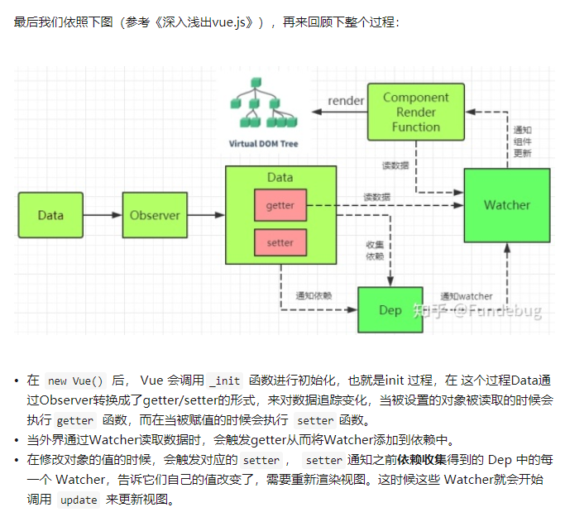

Observer中进行响应式的绑定，在数据被读的时候，触发get方法，执行Dep来收集依赖，也就是收集Watcher。

在数据被改的时候，触发set方法，通过对应的所有依赖(Watcher)，去执行更新。比如watch和computed就执行开发者自定义的回调方法。

## Vuex

将共享的数据抽离到全局，以一个单例存放，同时利用Vue.js的响应式机制来进行高效的状态管理与更新。

vuex是利用vue的mixin混入机制，在beforeCreate钩子前混入vuexInit方法，

使得当每个组件实例化的时候都会调用这个函数。

就是把 options.store 保存在所有组件的 this.$store 中，这个 options.store 就是我们在实 例化 Store 对象的实例，稍后我们会介绍，这也是为什么我们在组件中可以通过 this.$store 访 问到这个实例

在beforeCreate中，第一次根组件通过store属性挂载$store，后面子组件调用beforeCreate挂载的$store都会向上找到父级的$store，这样子通过层层向上寻找，让每个组件都挂上了一个$store属性，而这个属性的值就是我们的new Store({...})的实例。

vuexInit方法实现了store注入vue组件实例，并注册了vuex store的引用属性$store。

Store的构造类除了初始化一些内部变量以外，主要执行了installModule（初始化module）以及resetStoreVM（通过VM使store“响应式”）。

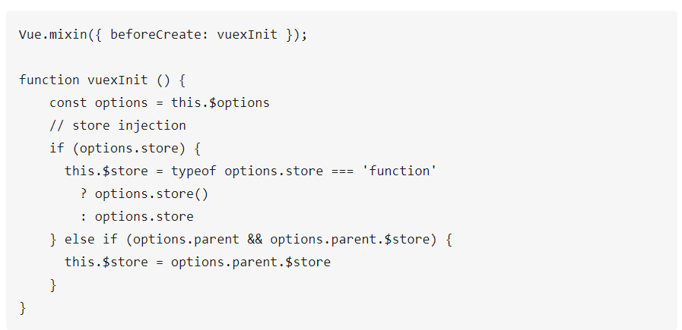

## Updata

Vue 的 _update 是实例的⼀个私有⽅法，它被调⽤的时机有 2 个，⼀个是⾸次渲染，⼀个是数据更 新的时候

update方法并没有直接render vNode。而是把watcher推到一个队列中，事实上vue是的更新dom是异步的，为什么要异步更新队列，这边摘抄了一下官网的描述：**Vue 异步执行 DOM 更新。只要观察到数据变化，Vue 将开启一个队列，并缓冲在同一事件循环中发生的所有数据改变。如果同一个 watcher 被多次触发，只会被推入到队列中一次。这种在缓冲时去除重复数据对于避免不必要的计算和 DOM 操作上非常重要。然后，在下一个的事件循环“tick”中，Vue 刷新队列并执行实际 (已去重的) 工作。Vue 在内部尝试对异步队列使用原生的 Promise.then 和 MessageChannel，如果执行环境不支持，会采用 setTimeout(fn, 0) 代替。**

## 组件

它最终会调⽤ _createElement ⽅法，其中有 ⼀段逻辑是对参数 tag 的判断，如果是⼀个普通的 html 标签，像上⼀章的例⼦那样是⼀个普通的 div，则会实例化⼀个普通 VNode 节点，否则通过 createComponent ⽅法创建⼀个组件 VNode。

主要就 3 个关键步骤：

构造⼦类构造函数，安装组件钩⼦函数和实例化 vnode 。

new VNode 实例化⼀个 vnode 并返回。需要注意的是和普通元素节点的 vnode 不同，组件的 vnode 是没有 children 的，

## vue数据绑定数组，改变元素时不更新view问题

对于使⽤ Object.defineProperty 实现响应式的对象，当我们去给这个对象添加⼀个新的属性的时 候，是不能够触发它的 setter 的

那么 Vue 为了解决这个问题，定义了⼀个全局 API Vue.set ⽅法

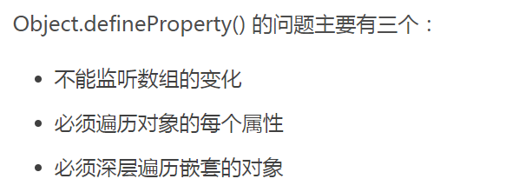

Vue 也是不能检测到以下变动的数组

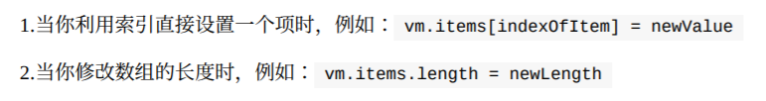

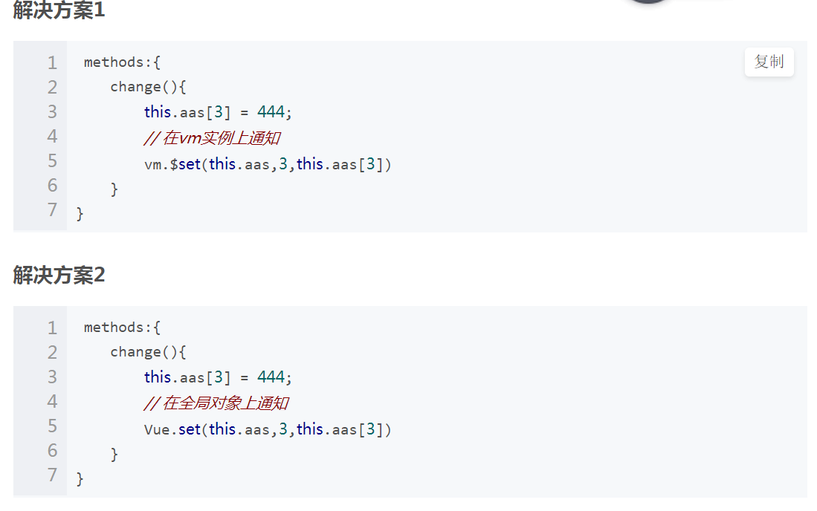

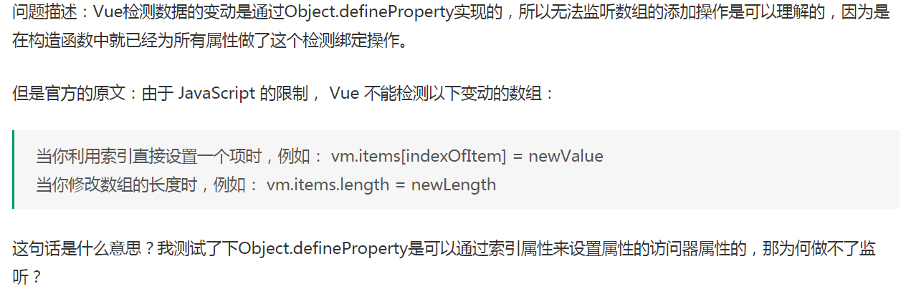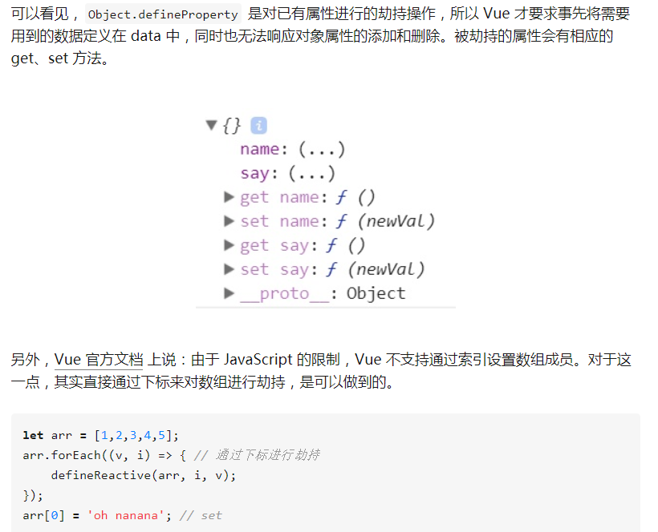

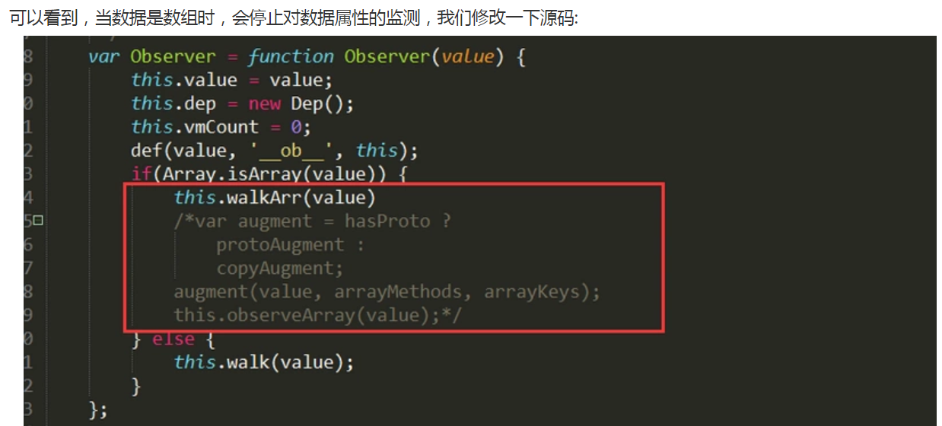

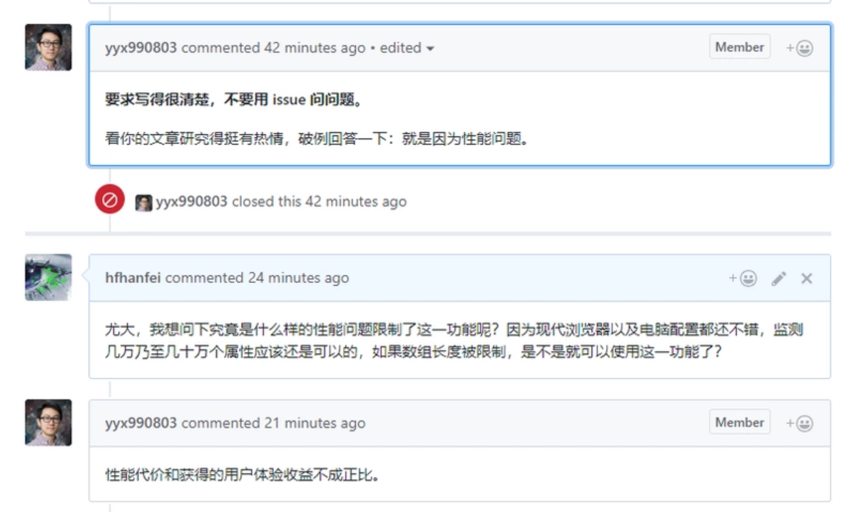

## 异步加载-代码分割; require.ensure

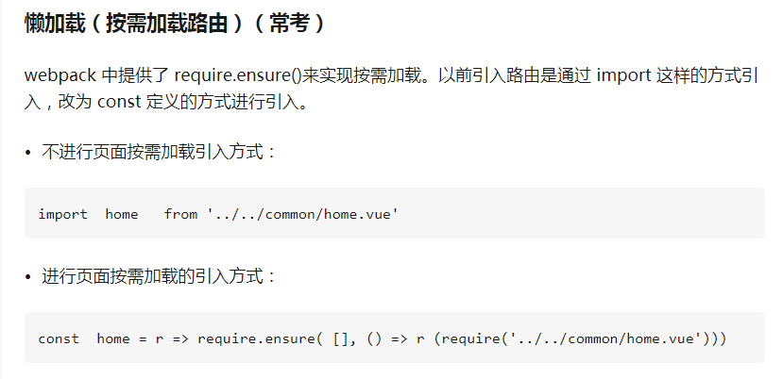

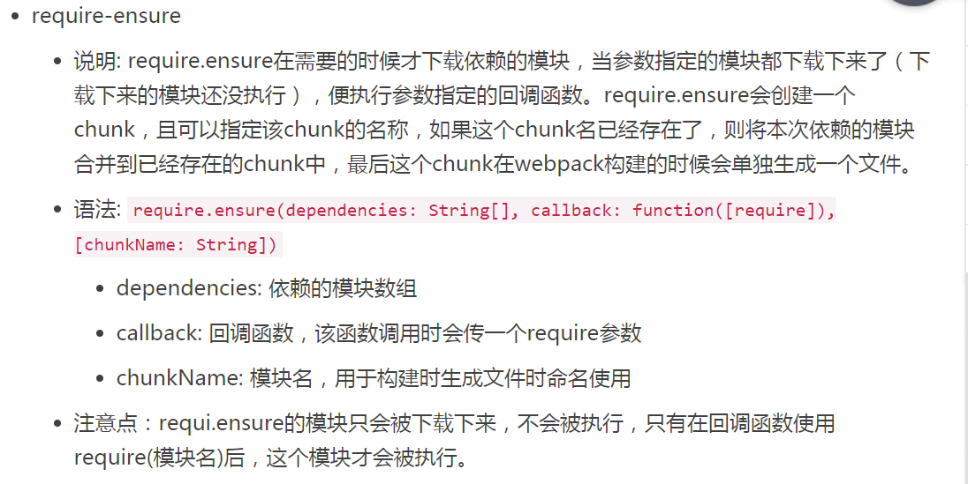

Vue



## Vue 与 React 的区别

Vue 进行数据拦截/代理，它对侦测数据的变化更敏感、更精确，

React 推崇函数式，它直接进行**局部重新刷新（或者重新渲染）**，**但是 React 并不知道什么时候“应该去刷新”，触发局部重新变化是由开发者手动调用 setState** **完成。**

React hook （钩子）底层是基于链表（Array）实现，每次组件被 render 的时候都会顺序执行所有的 hooks，因为底层是链表，每一个 hook 的 next 是指向下一个 hook 的。

vue hook 只会被注册调用一次**，它对数据的响应是基于响应式的，是对数据进行了代理的。他不需要链表进行 hooks 记录，它对数据直接代理观察。**

## virtual dom

**用一个简单的对象去代替复杂的dom对象,** 从而优化dom操作,

提供一个中间层，**js去写ui**

patch函数有两个参数，vnode和oldVnode，也就是新旧两个虚拟节点。

两个vnode的key和sel相同才去比较它们，比如p和span，div.classA和div.classB都被认为是不同结构而不去比较它们。

如果值得比较会执行patchVnode(oldVnode, vnode)，

当不值得比较时，新节点直接把老节点整个替换了

Pacthvnode

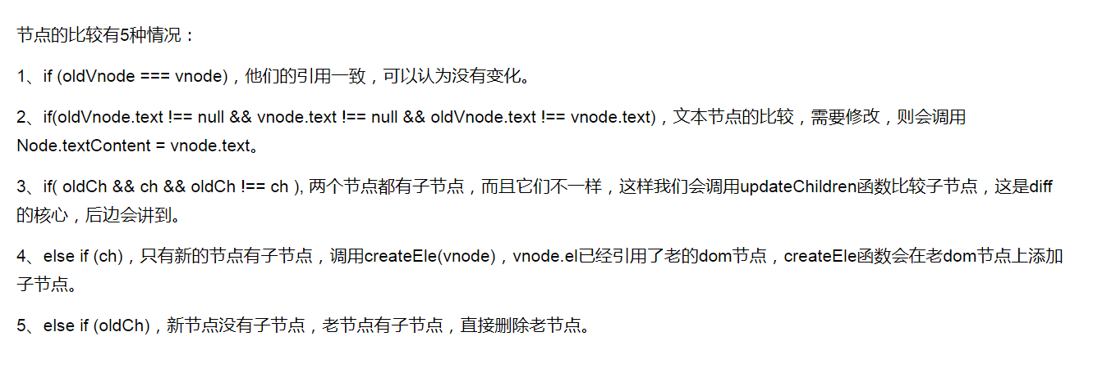

## Diff

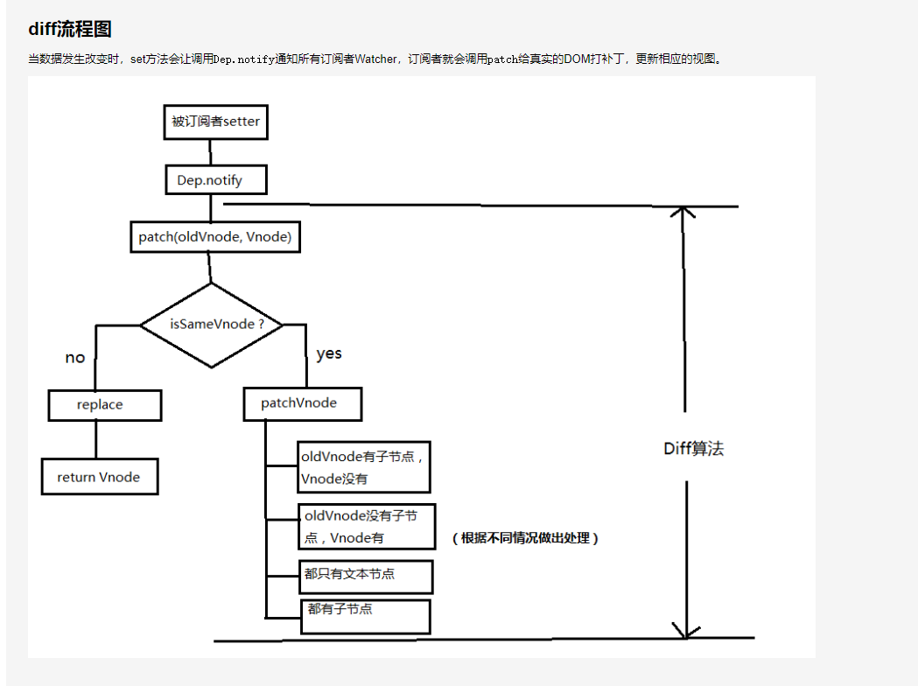

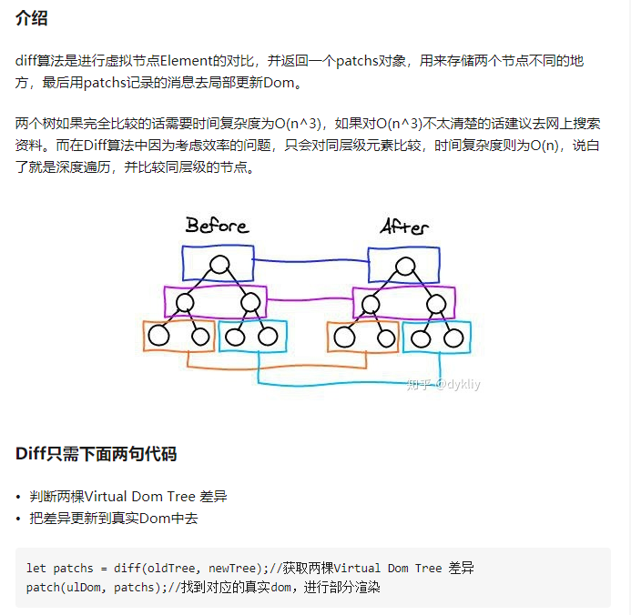



# Es6

## 解构赋值 []

只要具备了iterator接口，都可以采用数组形式的结构赋值

## 拓展运算符 …

## Generator

**可以随心所欲的交出和恢复函数的执行权**，yield交出执行权，next()恢复执行权。

# js基本类型

js中有7种数据类型，包括五种基本数据类型（Number,String,Boolean,Undefined,Null）,和一种复杂数据类型（Object）以及es6语法新增的Symbol数据类型

## 判断类型

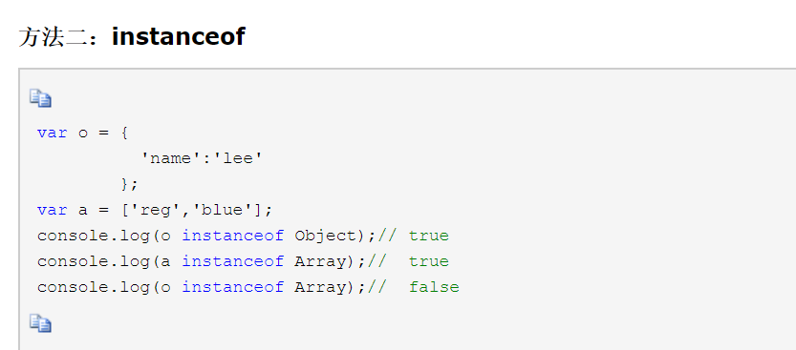

数组也属于对象因此我们使用instanceof判断一个数组是否为对象的时候结果也会是true

Object.prototype.toString.call(a)

## js字符串方法

es6:

1. for…. of
2. str.at() 代替charAt()有的utf-16的汉字不能识别
3. str.repeat() 返回新的字符串 将原字符串 重复N次
4. 模板字符串

Es7:

1. Str.padstart(num,’字符串’) 在头部补全num个

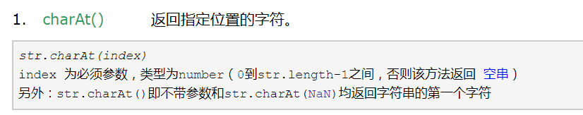

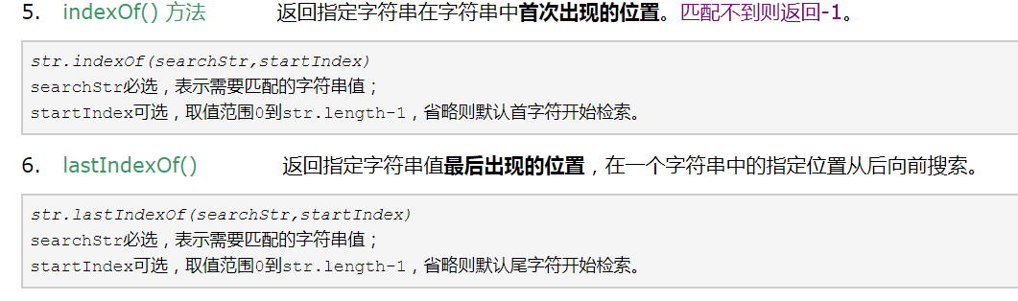



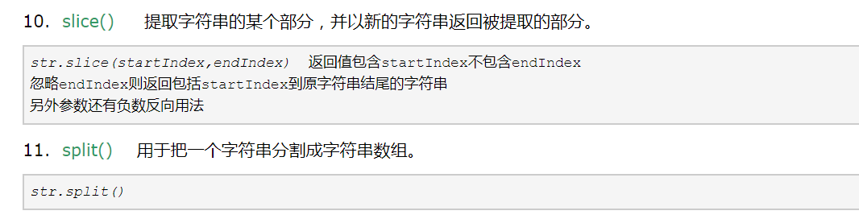

## Js数组方法

### Es6 的方法将 空位 转为 undefined

1. array.from() 可遍历的对象（iterable）set,map 和 类数组对象 转化为真正的数组

类数组对象 本质特征只有一点 必须具有length属性

1. array.of() 将一组 值 转化为数组 可以代替new array(),不会因为参数的不同导致重载
2. 数组实例的 find(函数) ----返回符合的第一个成员 findIndex(index) 返回位置
3. 数组实例的entries(),keys(),values() 返回一个 遍历器对象



e



Foreach,filter,every,some,map,join,splice

## js对象方法

1. object.is() 与 === 行为一致 但是 1.+0 不等于 -0 2. Object.is(NaN,NaN) 为 true

1. object.assign(target , source ) 将source中可遍历的属性 复制到 target里面(遇到同名的属性是 替换 不是 添加，只是浅拷贝)
2. object.keys() , object.value() ,object. entries()

# 前端安全策略

## 同源策略

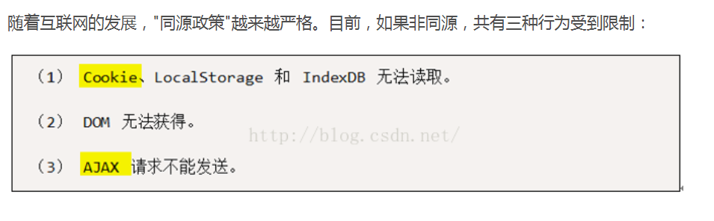

　浏览器提交的Cookie需要满足以下两点： 1.当前域名或者父域名下的Cookie；2.当前路径或父路径下的Cookie。要满足以上两个条件的Cookie才会被提交。

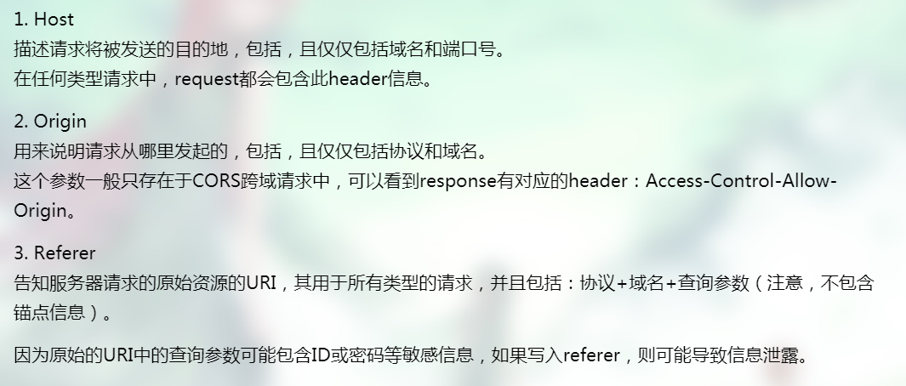

<https://blog.csdn.net/weixin_42310711/article/details/90183393>

## xss

跨站脚本攻击

-------------------------------------------cookie ----------------------------------------------------------------------

响应头设置http-only 好像是只能chorm

如果在Cookie中设置HttpOnly属性为true，兼容浏览器接收到HttpOnly cookie，那么客户端通过程序(JS脚本、Applet等)将无法读取到Cookie信息，这将有助于缓解跨站点脚本威胁。  
响应头设置 X-XSS-Protection

-------------------------------转义

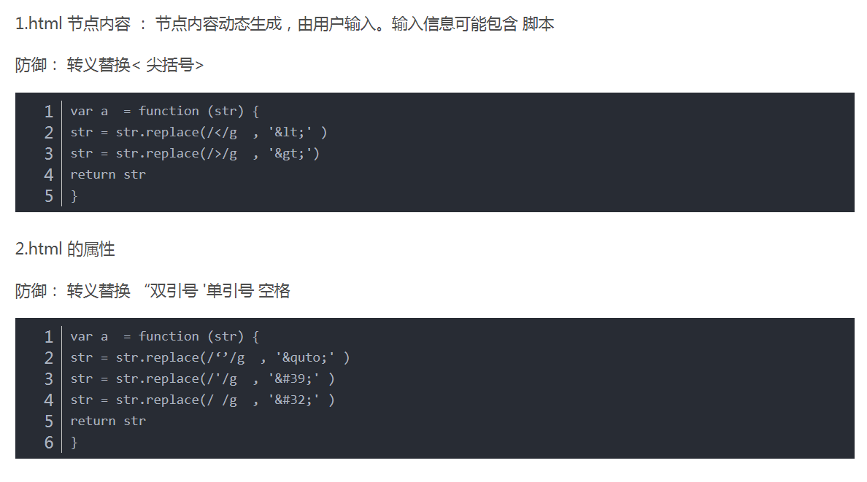

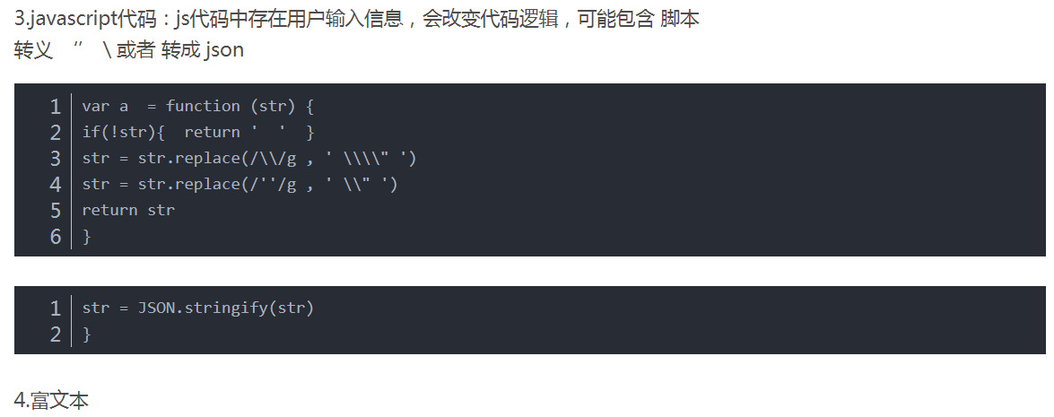

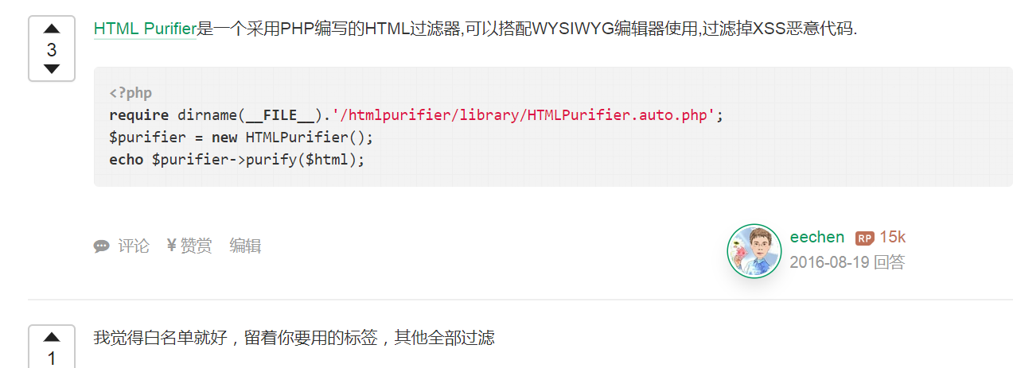

CSP !!!!!!!!!!!!!!!!!!!!!!!!!!!!!!!!!!!!!!!!!!

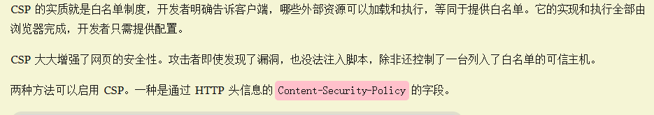

前端的防护为软防护，需要后台过滤

## Csrf

CSRF  
cross site request forgy  
跨站请求伪造

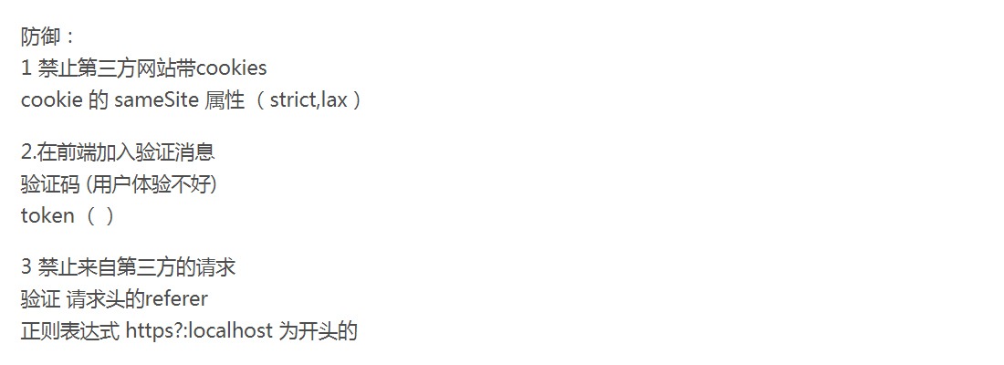

**4.在请求地址中添加 token(伪随机数) 并验证**

5. **在 HTTP 头中自定义属性并验证**

## 其他

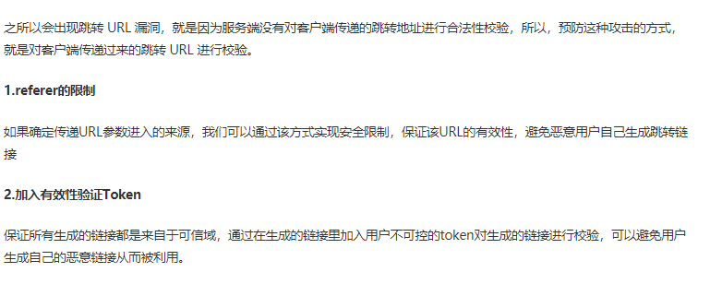

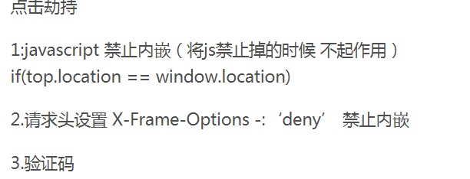

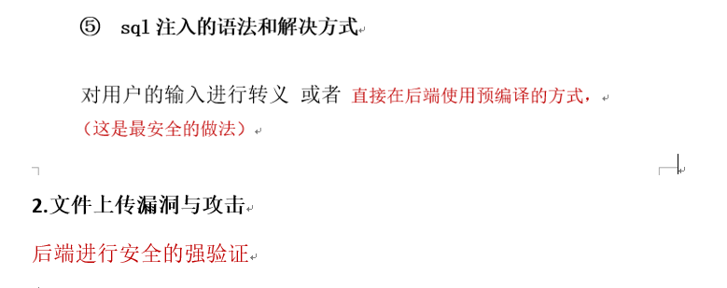

# [JavaScript垃圾回收机制](https://www.cnblogs.com/zhwl/p/4664604.html)

<https://segmentfault.com/a/1190000018605776?utm_source=tag-newest>

**由于字符串、对象和数组没有固定大小，所有当他们的大小已知时，才能对他们进行动态的存储分配。JavaScript程序每次创建字符串、数组或对象时，解释器都必须分配内存来存储那个实体。只要像这样动态地分配了内存，最终都要释放这些内存以便他们能够被再用，否则，JavaScript的解释器将会消耗完系统中所有可用的内存，造成系统崩溃。**

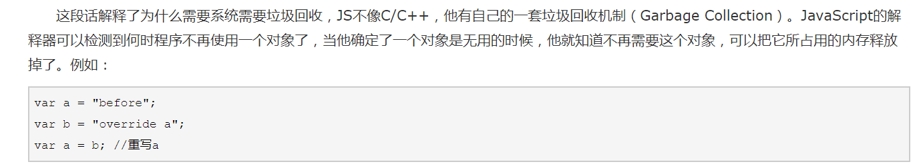

这段代码运行之后，“before”这个字符串失去了引用（之前是被a引用），系统检测到这个事实之后，就会释放该字符串的存储空间以便这些空间可以被再利用。

## **二**

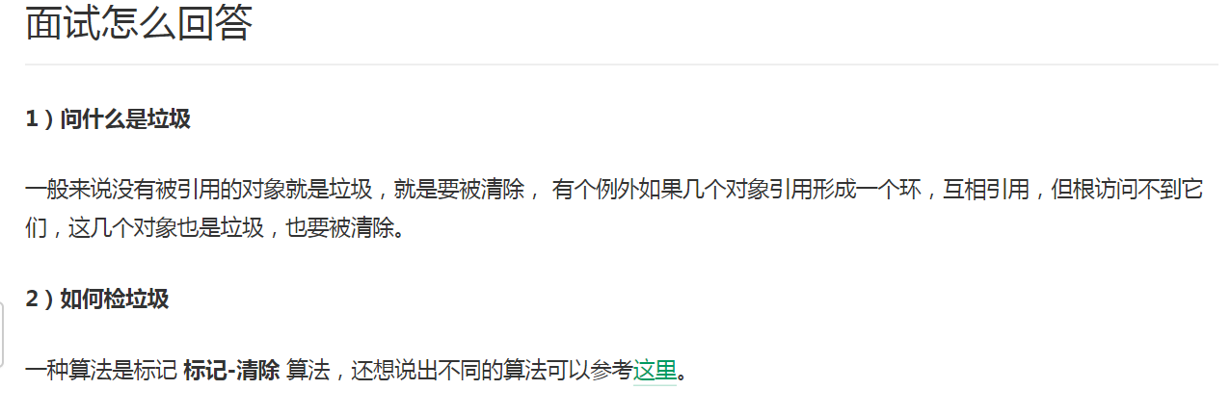

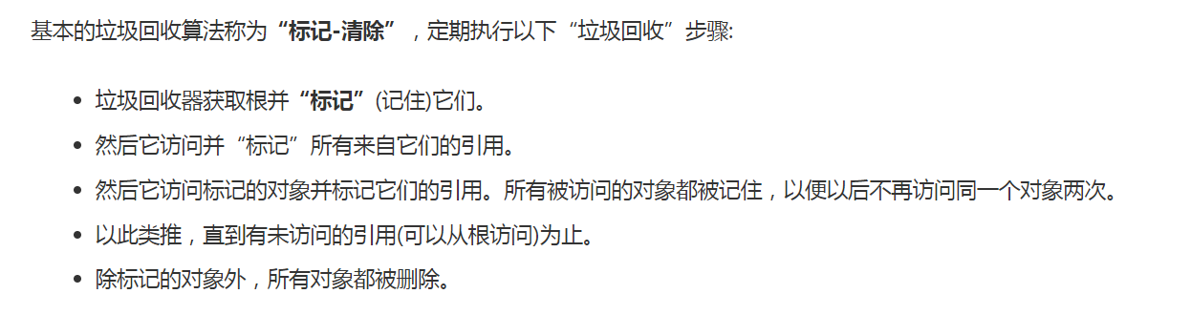

# Flex

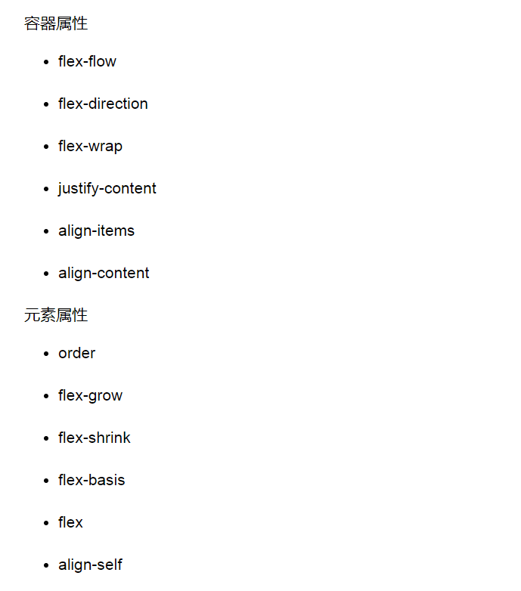

flex-direction修改主轴的方向

flex-wrap: nowrap | wrap | wrap-reverse可使得主轴上的元素不折行、折行、反向折行。

flex-flow属性是flex-direction和flex-wrap的简写形式，默认值为row nowrap。

justify-content属性定义了项目在主轴上的对齐方式。

align-items属性定义项目在交叉轴(垂直方向)上如何对齐。

order属性定义项目的排列顺序。数值越小，排列越靠前，默认为0。

flex-grow属性定义项目的放大比例，默认为0，即如果存在剩余空间，也不放大。

flex-shrink属性定义了项目的缩小比例，默认为1，即如果空间不足，该项目将缩小。

# Cookie, localstorage ,sessionStorage

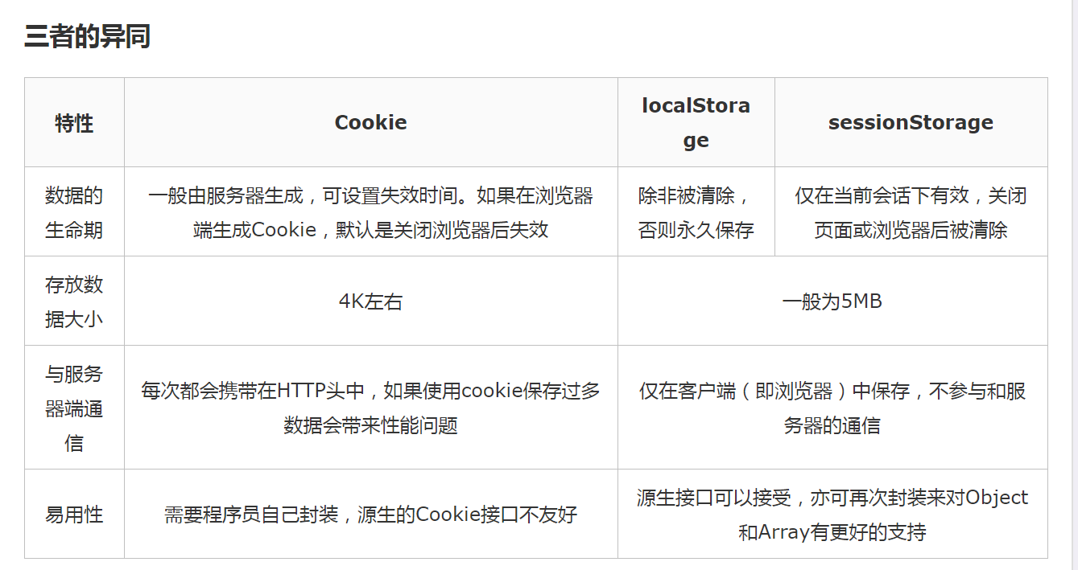

# Cookie ,token,session

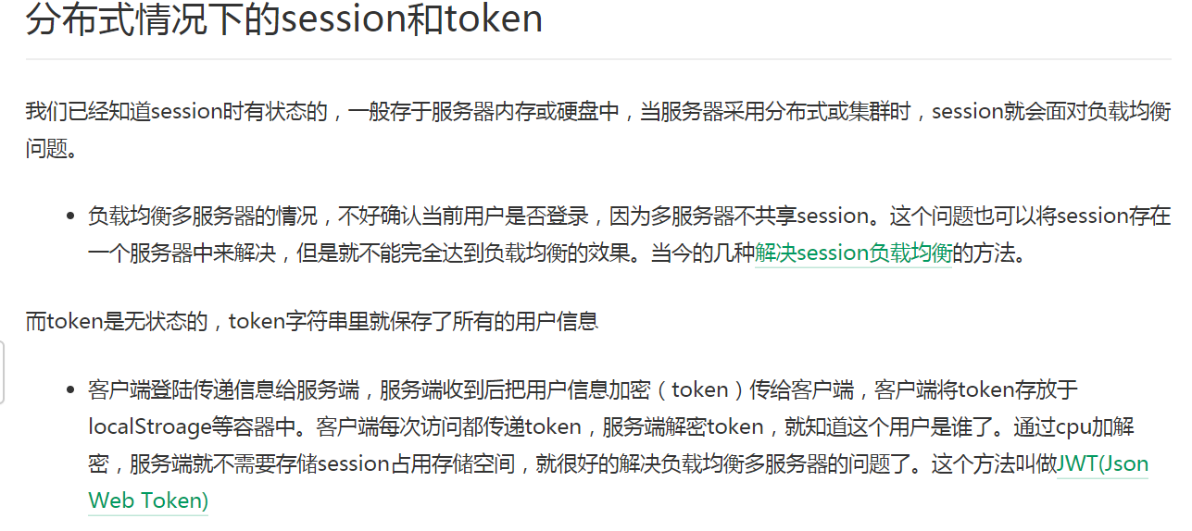

简而言之，JWT就是一个加密的字符串，作为验证信息在计算机之间传递，只有可以访问加密密钥的计算机才能对其进行解密，从而验证携带这个令牌的请求是否合法。

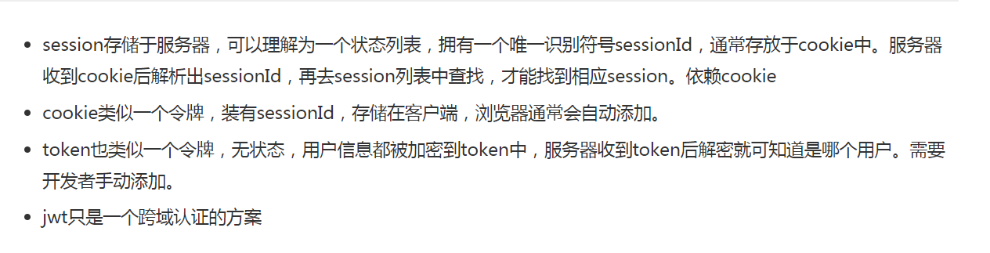

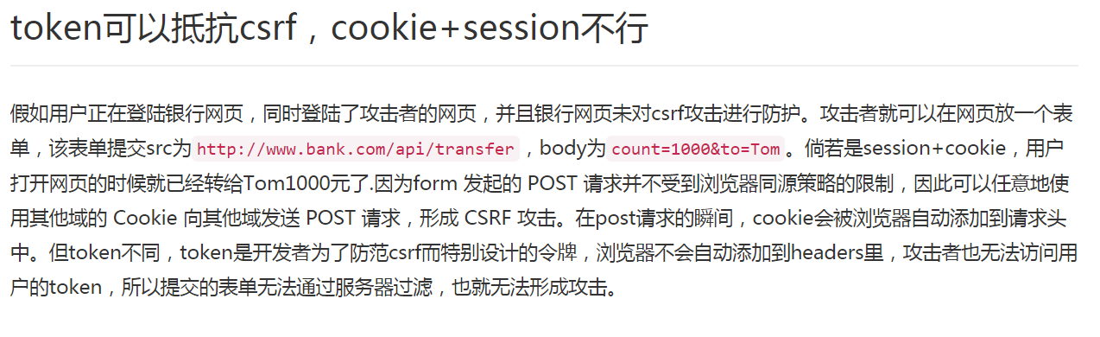

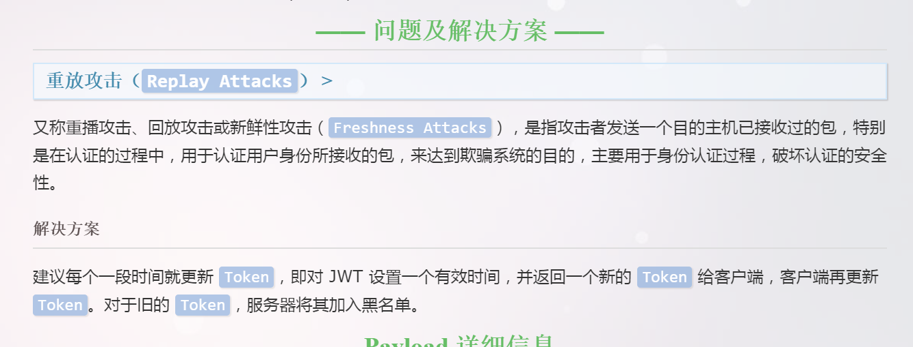

# vue-router

vue-router通过hash与History interface两种方式实现前端路由，更新视图但不重新请求页面”是前端路由原理的核心之一，目前在浏览器环境中这一功能的实现主要有两种方式

1. hash ---- 利用URL中的hash（“#”）
2. 利用History interface在 HTML5中新增的方法, [详情点击](https://www.w3cplus.com/html5/html5-history-api.html)

那么，我们要选择用哪种方式呢？

在vue-router中，它提供mode参数来决定采用哪一种方式，选择流程如下:

mode 参数：

* 默认hash
* history 注：如果浏览器不支持history新特性,则采用hash方式
* 如果不在浏览器环境则使用abstract（node环境下）

### Hash

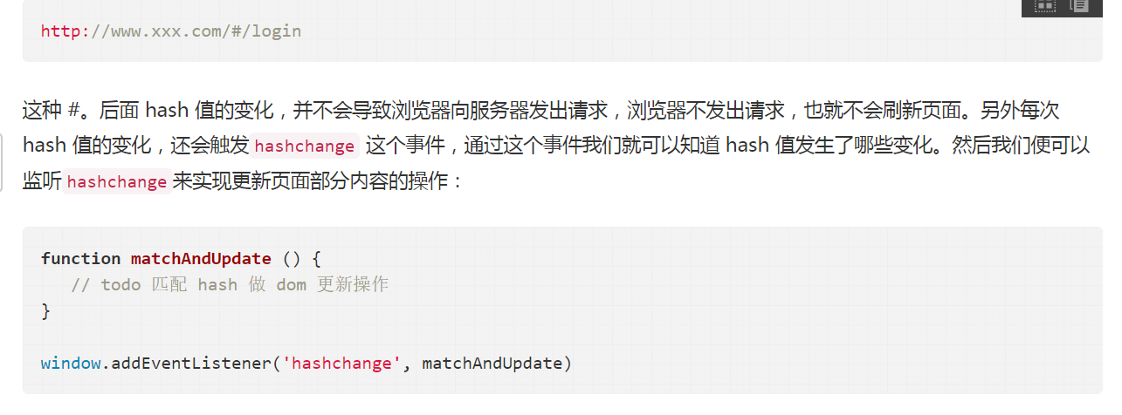

两个方法：HashHistory.push() 和 HashHistory.replace()

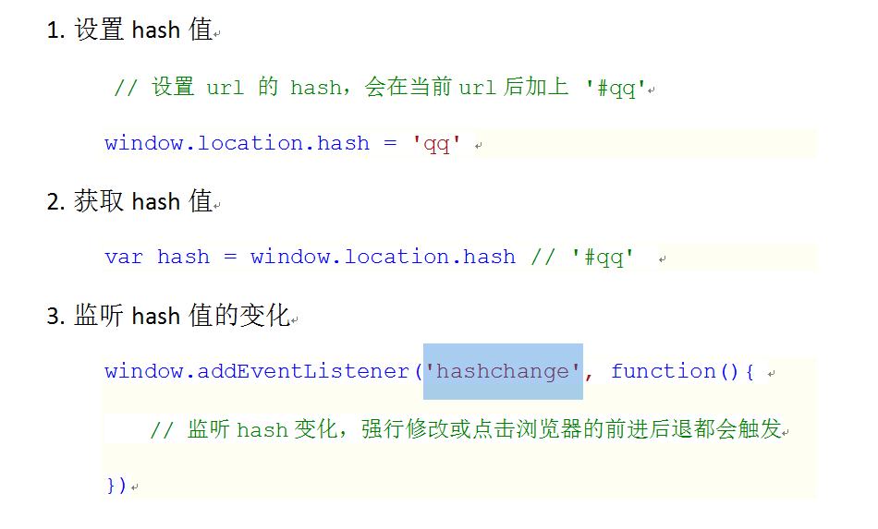

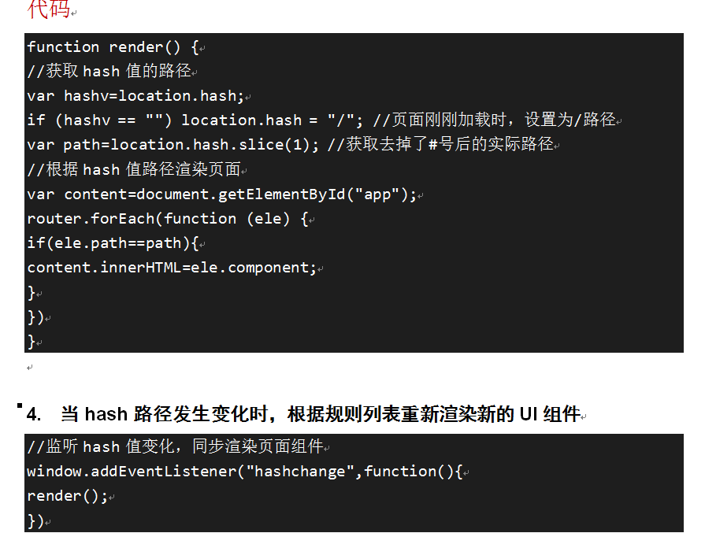

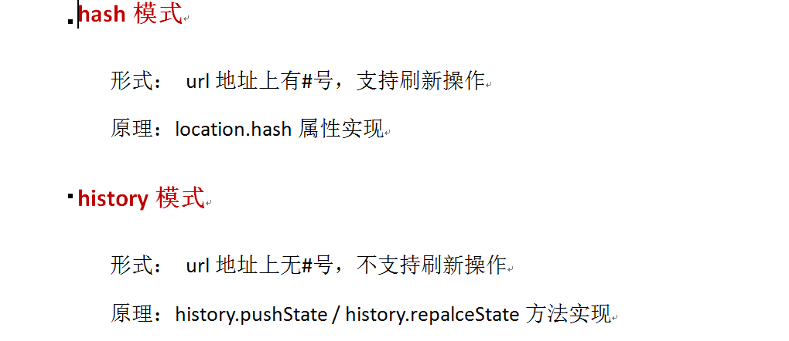

### History

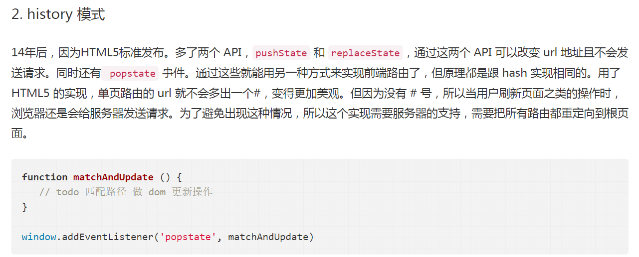

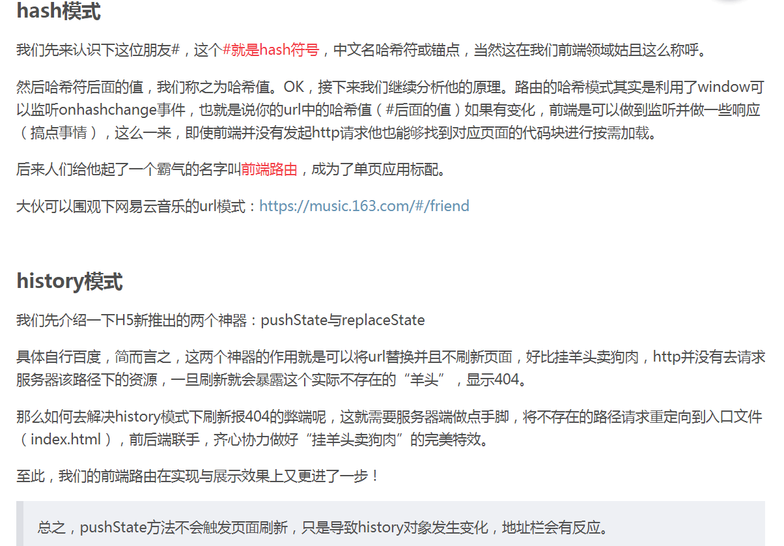

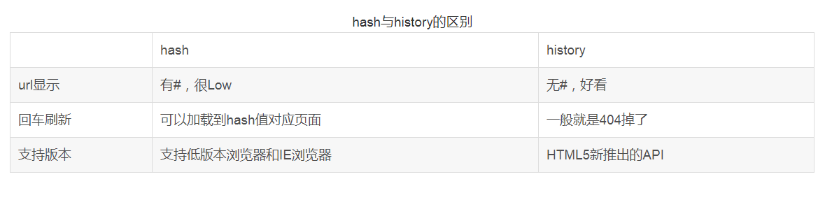

# Promise

promise的核心原理其实就是发布订阅模式，通过两个队列来缓存成功的回调（onResolve）和失败的回调（onReject）。

# Babel

简单来说把 JavaScript 中 es2015/2016/2017/2046 的新语法转化为 es5，让低端运行环境(如浏览器和 node )能够认识并执行

1. 解析：将代码字符串解析成抽象语法树

2. 变换：对抽象语法树进行变换操作

3. 再建：根据变换后的抽象语法树再生成代码字符串

# 设计模式

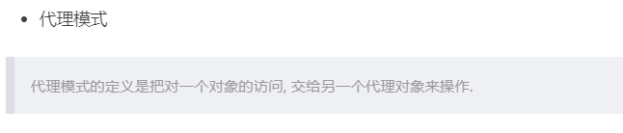

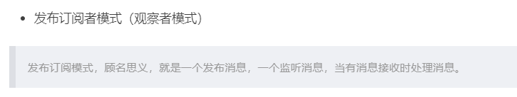

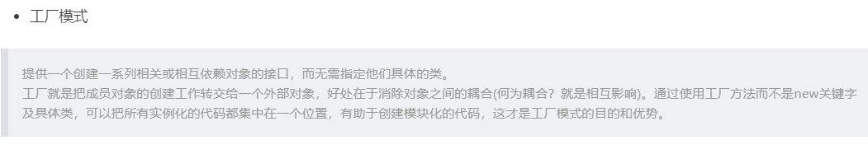

# localstorage容量超过

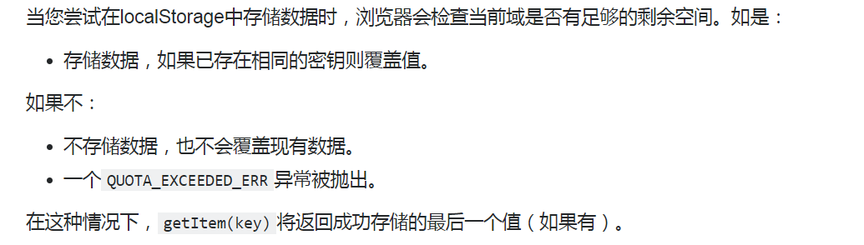

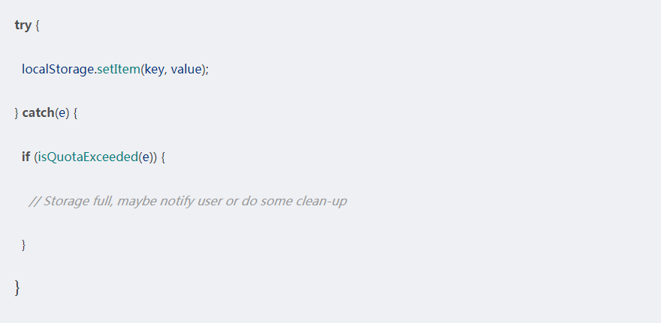

# 白屏问题

一、 缩小js文件体积

项目开发的时候依赖一些第三方的库，例如React，Lodash，moment等，他们都有提供免费的CDN库。前端构建使用了webpack，打包的时候会将这些依赖的库一起打包，所以第一步是将这些库分离出来。webpack提供了这样的功能

二、加载顺序

首屏渲染速度除了受js文件大小的影响，还有HTML的解析时机。为了提早加载完document，最好将没有用到的其他文件的下载往后推或者异步下载（不要让他阻塞document的加载）。这里给这些js文件添加了 defer属性。

三、服务器端协议304与max-age

我们给我们的CDN服务器配置了返回max-age的头部信息。该属性会告知浏览器在某段时间如果要访问这个文件的话，可以直接从浏览器的缓存里取， 而如果没有这个设置的话， 浏览器可能会请求一次CDN服务器， 服务器返回304，告知浏览器此文件并没有修改，可以使用缓存的文件。 这个技术可以减少白屏时间。另外，增加一个loading 可以优化用户体验。

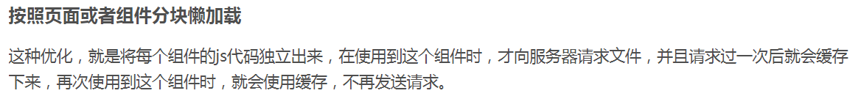

**使用预渲染的方式**

这个预渲染的方式简单来说就是在正常打包时，会预先运行一次js代码，将一部分静态的页面直接渲染成html写在生成的index.html中，这种方式在加载完index.html后，就会有界面展示出来，无需等待加载js代码后再去渲染，所以这种方式也可以显著的减少首屏加载时间，也可以提高被搜索引擎检索的机会，同时预渲染的配置很简单，容易上手。

缺点是在需要预渲染的页面较多时，build打包的时间会十分漫长。

